Ejercicios LAB 3 Y 4 Cuestiones L4, L5, L6 y L7

Métodos estadísticos

Aarón hernández álvarez

Contenido

EJERCICIOS LABORATORIO 5

Ejercicio 3.1 5

Apartado a) 5

Apartado b) 5

Apartado c) 5

Apartado d) 6

Apartado e) 6

Apartado f) 6

Apartado g) 7

Apartado h) 7

Conclusiones 8

Ejercicio 3.2 9

Apartado a) 9

Apartado b) 10

Apartados c) y d) 10

Apartado f) 13

Conclusiones 19

Ejercicio 3.3 21

Apartado a) 21

Apartado b) 21

Apartado c) 22

Apartado d) 22

Apartado e) 22

Apartado f) 22

Apartado g) y h) 22

Conclusiones 23

Ejercicio 3.4 24

Apartado a) 24

Apartado b) 24

Apartado c) 24

Apartado d) 25

Apartado e) 25

Apartado f) 25

Conclusiones 26

Ejercicio 3.5 27

Apartado a) 27

Apartado b) 27

Apartado c) 28

Apartado d) 28

Apartado e) 28

Apartado f) 30

Conclusiones 30

Ejercicio 4.1 31

Apartado a) 31

Ejercicio 4.3 33

Apartado a) 33

Apartado b) 34

Apartado c) 35

Ejercicio 4.4 36

Apartado a) 36

Apartado b) 39

Conclusiones 40

CUESTIONES LECTURAS 42

Cuestión 4.1 42

Cuestión 4.2 43

Apartado a) 43

Apartado b) 44

Apartado c) 44

Cuestión 4.3 46

Apartado a) 46

Apartado b) 46

Apartado c) 46

Apartado d) 46

Cuestión 4.4 48

Apartado a) 48

Apartado b) 48

Apartado c) 49

Cuestión 4.5 50

Apartado a) 50

Apartado b) 50

Apartado c) 50

Apartado d) 50

Apartado e) 51

Cuestión 5.1 52

Apartado a) 52

Apartado b) 53

Apartado c) 54

Apartado d) 55

Apartado e) 56

Cuestión 5.2 57

Apartado a) 57

Apartado b) 57

Apartado c) 57

Cuestión 5.3 59

Apartado a) 59

Apartado b) 60

Cuestión 5.4 61

Apartado a) 61

Apartado b) 61

Conclusiones 62

Cuestión 5.5 63

Apartado a) 63

Apartado b) 63

Cuestión 6.1 64

Apartado a) 64

Apartados b) Y c) 64

Conclusiones 65

Cuestión 6.2 66

Apartado a) 66

Conclusiones 66

Apartado a) 67

Apartado c) 67

Apartado d) 67

Conclusiones 68

Cuestión 6.4 69

Apartado a) 69

Apartado b) 69

Conclusiones 70

Cuestión 7.1 71

Apartado a) 71

Apartado b) 71

Apartado c) 71

Apartado d) 72

Apartado e) 72

Cuestión 7.2 74

Apartado a) 74

Apartado b) 75

Cuestión 7.3 76

Apartado a) 76

Conclusiones 76

Cuestión 7.4 77

Apartado 77

Conclusiones 78

Cuestión 7.5 79

Apartados a) y b) 79

Conclusiones 80

# EJERCICIOS LABORATORIO

## Ejercicio 3.1

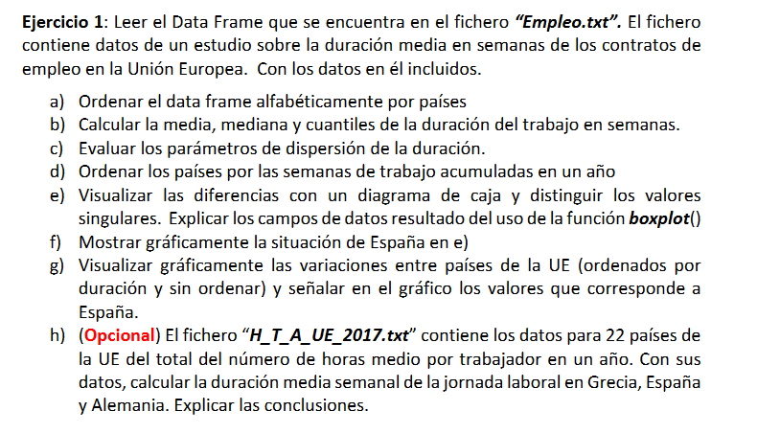

setwd(".")  
library(knitr)  
library(ggplot2)  
library(sqldf)

## Loading required package: gsubfn

## Loading required package: proto

## Loading required package: RSQLite

### Apartado a)

Obtener el dataframe ordenado por nombre de países

datos<-read.table("Archivos/Empleo.txt", dec = ".", sep=",")  
datos_ord_pais<-datos[order(datos$Pais),]

### Apartado b)

Calcular la media, mediana y cuantiles de la duración

attach(datos_ord_pais)  
media_d<-mean(Duracion)  
mediana_d<-median(Duracion)  
cuantiles_d<-quantile(Duracion)

### Apartado c)

Evaluar los parámetros de dispersión de la duración.  
var_d<-var(Duracion)  
sd_d<-sd(Duracion)

### Apartado d)

Ordenar los países por semanas trabajadas.

detach()  
datos_ord_semana<-datos[order(datos$Duracion),]

### Apartado e)

Visualizar las diferencias con un diagrama de caja y distinguir los valores singulares.

attach(datos_ord_semana)  
boxplot(Duracion, notch = T,col = "Yellow",  
 ylab = "Media de jornada semanal",  
 xlab = "Paises en la UE")  
grid()  
abline(h=Duracion[Pais=="España"],col="blue",lwd=2, lty=2)  
text(1.35,y=Duracion[Pais=="España"] +0.25,labels="España")

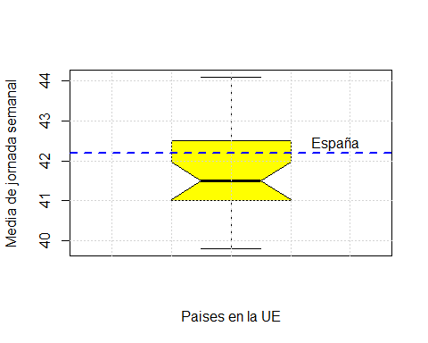

detach()

### Apartado f)

attach(datos_ord_pais)  
par(mar=c(6,6,2,2)+0.1)  
plot(1:nlevels(Pais), Duracion[Pais==levels(Pais)],  
 xaxt = "n", lwd =3, type="h", col="orange",  
 xlab="Pais_EU",  
 ylab="Duracion jornada semanal")  
grid()  
axis(side =1, at = 1:length(Pais), labels=F)  
text(1:nlevels(Pais), par("usr")[3]-0.1,  
 labels=Pais, srt=30, pos=2, cex=0.6,  
 xpd = TRUE)  
points(which(Pais=="España"), Duracion[Pais="España"], type="h",  
 col="green",lwd=3)  
points(which(Pais=="España"), Duracion[Pais="España"], type="p",  
 col="green",lwd=3)

### Apartado g)

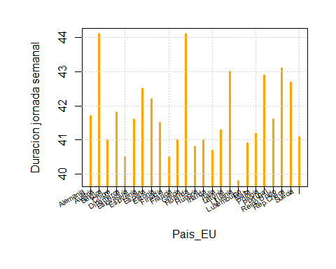

detach()

### Apartado h)

Revisar las horas trabajadas por semana en GRE, ESP Y GER

horas_trabajo<-read.table("Archivos/H_T_A_UE_2017.txt", dec = ".", sep=",")  
attach(horas_trabajo)  
media_semanal_ESP<-as.numeric(horas_trabajo[horas_trabajo$Pais=="ESP",])/as.numeric(datos$Duracion[datos$Pais == "España"])  
media_semanal_GRE<-as.numeric(horas_trabajo[horas_trabajo$Pais=="GRC",])/as.numeric(datos$Duracion[datos$Pais == "Grecia"])  
media_semanal_GER<-as.numeric(horas_trabajo[horas_trabajo$Pais=="DEU",])/as.numeric(datos$Duracion[datos$Pais == "Alemania"])  
data.frame(media_semanal_ESP,media_semanal_GER,media_semanal_GRE)

## media_semanal_ESP media_semanal_GER media_semanal_GRE  
## 1 0.1184834 0.07194245 0.2267574  
## 2 39.9644550 32.51798561 43.2199546

### Conclusiones

Se puede comprobar que la media de horas en España se encuentra en una intermedia respecto a los restantes países de la UE, aunque es cierto que en ese intervalo, es superior al resto de países ubicados en dicho intervalo.

Por otra parte, Alemania goza de una semana laboral correcta, aunque lejos de Finlandia o Lituania, por ejemplo.

Una mejora de las condiciones laborales, sumada a medidas como un plan nacional de empleo podría ayudar a mitigar esta cifra en el caso de España.

## Ejercicio 3.2

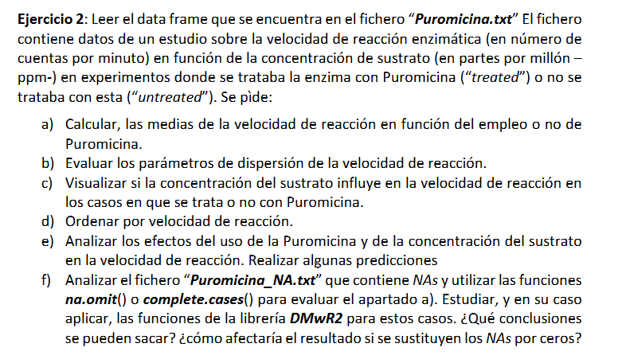

setwd(".")  
library(knitr)  
library(ggplot2)  
library(sqldf)

## Loading required package: gsubfn

## Loading required package: proto

## Loading required package: RSQLite

library(DMwR2)

## Registered S3 method overwritten by 'xts':  
## method from  
## as.zoo.xts zoo

## Registered S3 method overwritten by 'quantmod':  
## method from  
## as.zoo.data.frame zoo

default<-read.table("Archivos/Puromicina.txt", dec = ".", sep=",",header=T)

### Apartado a)

### 

attach(default)  
media_VR<-aggregate(velocidad_reaccion~Puromicina,default,mean)  
kable(media_VR)

|  |  |
| --- | --- |
| Puromicina | velocidad_reaccion |
| treated | 141.5833 |
| untreated | 110.7273 |

mediana_VR<-aggregate(velocidad_reaccion~Puromicina,default,median)  
kable(mediana_VR)

|  |  |
| --- | --- |
| Puromicina | velocidad_reaccion |
| treated | 145.5 |
| untreated | 115.0 |
| Apartado b) |  |
| #parámetros d | e dispersión |

varianza_VR<-aggregate(velocidad_reaccion~Puromicina,default,var)  
kable(varianza_VR)

|  |  |
| --- | --- |
| Puromicina | velocidad_reaccion |
| treated | 2805.356 |
| untreated | 1334.218 |
|  |  |

sd_VR<-aggregate(velocidad_reaccion~Puromicina,default,sd)  
kable(sd_VR)

|  |  |
| --- | --- |
| Puromicina | velocidad_reaccion |
| treated | 52.96561 |
| untreated | 36.52695 |

detach()

### Apartados c) y d)

Visualizar si la concetraciónde sustrato influye

**Datos sin ajuste.**

attach(default)  
plot(concentracion[Puromicina=="treated"], velocidad_reaccion[Puromicina=="treated"],   
 col="red", pch=19)  
points(concentracion[Puromicina=="untreated"], velocidad_reaccion[Puromicina=="untreated"],   
 col="#037005", pch=19)  
grid()

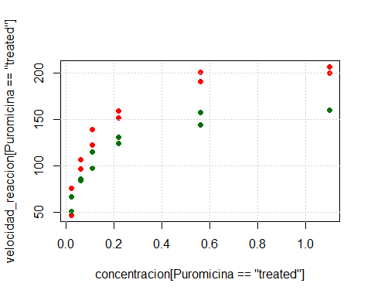

detach()

**Datos ajustados.**

medias_datos<-aggregate(velocidad_reaccion~Puromicina+concentracion, default, mean)  
kable(medias_datos)

|  |  |  |
| --- | --- | --- |
| Puromicina | concentracion | velocidad_reaccion |
| treated | 0.02 | 61.5 |
| untreated | 0.02 | 59.0 |
| treated | 0.06 | 102.0 |
| untreated | 0.06 | 85.0 |
| treated | 0.11 | 131.0 |
| untreated | 0.11 | 106.5 |
| treated | 0.22 | 155.5 |
| untreated | 0.22 | 127.5 |
| treated | 0.56 | 196.0 |
| untreated | 0.56 | 151.0 |
| treated | 1.10 | 203.5 |
| untreated | 1.10 | 160.0 |

attach(medias_datos)  
plot(concentracion[Puromicina=="treated"],   
 velocidad_reaccion[Puromicina=="treated"],   
 col="red", pch=19)  
grid()  
points(concentracion[Puromicina=="untreated"],   
 velocidad_reaccion[Puromicina=="untreated"],   
 col="orange", pch=17)  
  
datos_ord_velocidad<-default[order(default$velocidad_reaccion),]  
kable(datos_ord_velocidad)

|  |  |  |  |
| --- | --- | --- | --- |
|  | concentracion | velocidad_reaccion | Puromicina |
| 2 | 0.02 | 47 | treated |
| 14 | 0.02 | 51 | untreated |
| 13 | 0.02 | 67 | untreated |
| 1 | 0.02 | 76 | treated |
| 15 | 0.06 | 84 | untreated |
| 16 | 0.06 | 86 | untreated |
| 3 | 0.06 | 97 | treated |
| 17 | 0.11 | 98 | untreated |
| 4 | 0.06 | 107 | treated |
| 18 | 0.11 | 115 | untreated |
| 5 | 0.11 | 123 | treated |
| 20 | 0.22 | 124 | untreated |
| 19 | 0.22 | 131 | untreated |
| 6 | 0.11 | 139 | treated |
| 21 | 0.56 | 144 | untreated |
| 8 | 0.22 | 152 | treated |
| 22 | 0.56 | 158 | untreated |
| 7 | 0.22 | 159 | treated |
| 23 | 1.10 | 160 | untreated |
| 9 | 0.56 | 191 | treated |
| 12 | 1.10 | 200 | treated |
| 10 | 0.56 | 201 | treated |
| 11 | 1.10 | 207 | treated |

yt<-velocidad_reaccion[Puromicina=="treated"]  
xt<-concentracion[Puromicina=="treated"]  
modelo1<-lm(yt~xt+I(xt^(1/2)))  
xv<-seq(from=0,to=1.1,by=0.01)  
yv<-predict(modelo1,list(xt=xv))  
lines(xv,yv, col="red", lwd=2)  
  
yt2<-velocidad_reaccion[Puromicina=="untreated"]  
xt2<-concentracion[Puromicina=="untreated"]  
modelo2<-lm(yt2~xt2+I(xt2^(1/2)))  
xv2<-seq(from=0, to=1.1, by=0.01)  
yv2<-predict(modelo2, list(xt2=xv2))  
lines(xv2,yv2, col="#ff8033", lwd=2)

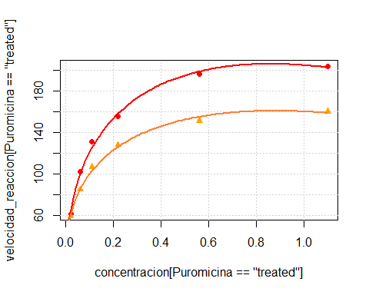

detach()

### Apartado f)

datos_NA<-read.table("Archivos/Puromicina_NA.txt", dec = ".", sep=",", header=T)  
kable(datos_NA)

|  |  |  |
| --- | --- | --- |
| concentracion | velocidad_reaccion | Puromicina |
| 0.02 | 76 | treated |
| 0.02 | 47 | treated |
| 0.06 | 97 | treated |
| 0.06 | 107 | treated |
| NA | 123 | treated |
| 0.11 | 139 | treated |
| 0.22 | 159 | treated |
| 0.22 | 152 | treated |
| 0.56 | 191 | NA |
| 0.56 | 201 | treated |
| 1.10 | NA | treated |
| 1.10 | 200 | treated |
| 0.02 | 67 | untreated |
| 0.02 | 51 | untreated |
| 0.06 | 84 | untreated |
| 0.06 | 86 | untreated |
| 0.11 | 98 | untreated |
| 0.11 | 115 | NA |
| 0.22 | 131 | untreated |
| 0.22 | NA | untreated |
| 0.56 | 144 | untreated |
| 0.56 | NA | untreated |
| 1.10 | 160 | untreated |

# Completa los NA con un valor centralizado.  
datos_ajustados<-centralImputation(datos_NA)  
kable(datos_ajustados)

|  |  |  |
| --- | --- | --- |
| concentracion | velocidad_reaccion | Puromicina |
| 0.020 | 76 | treated |
| 0.020 | 47 | treated |
| 0.060 | 97 | treated |
| 0.060 | 107 | treated |
| 0.165 | 123 | treated |
| 0.110 | 139 | treated |
| 0.220 | 159 | treated |
| 0.220 | 152 | treated |
| 0.560 | 191 | treated |
| 0.560 | 201 | treated |
| 1.100 | 119 | treated |
| 1.100 | 200 | treated |
| 0.020 | 67 | untreated |
| 0.020 | 51 | untreated |
| 0.060 | 84 | untreated |
| 0.060 | 86 | untreated |
| 0.110 | 98 | untreated |
| 0.110 | 115 | treated |
| 0.220 | 131 | untreated |
| 0.220 | 119 | untreated |
| 0.560 | 144 | untreated |
| 0.560 | 119 | untreated |
| 1.100 | 160 | untreated |
|  |  |  |

# Método del vecino más cercano. Ajusta los NA al k más cercano a ellos.  
datos_ajustados_vecino<-knnImputation(datos_NA)  
kable(datos_ajustados_vecino)

|  |  |  |
| --- | --- | --- |
| concentracion | velocidad_reaccion | Puromicina |
| 0.0200000 | 76.0000 | treated |
| 0.0200000 | 47.0000 | treated |
| 0.0600000 | 97.0000 | treated |
| 0.0600000 | 107.0000 | treated |
| 0.1506064 | 123.0000 | treated |
| 0.1100000 | 139.0000 | treated |
| 0.2200000 | 159.0000 | treated |
| 0.2200000 | 152.0000 | treated |
| 0.5600000 | 191.0000 | treated |
| 0.5600000 | 201.0000 | treated |
| 1.1000000 | 175.9734 | treated |
| 1.1000000 | 200.0000 | treated |
| 0.0200000 | 67.0000 | untreated |
| 0.0200000 | 51.0000 | untreated |
| 0.0600000 | 84.0000 | untreated |
| 0.0600000 | 86.0000 | untreated |
| 0.1100000 | 98.0000 | untreated |
| 0.1100000 | 115.0000 | treated |
| 0.2200000 | 131.0000 | untreated |
| 0.2200000 | 106.0601 | untreated |
| 0.5600000 | 144.0000 | untreated |
| 0.5600000 | 126.6490 | untreated |
| 1.1000000 | 160.0000 | untreated |
|  |  |  |

# Empleando NA.omit()  
datos_ajustados_naomit<-na.omit(datos_NA)  
kable(datos_ajustados_naomit)

|  |  |  |  |
| --- | --- | --- | --- |
|  | concentracion | velocidad_reaccion | Puromicina |
| 1 | 0.02 | 76 | treated |
| 2 | 0.02 | 47 | treated |
| 3 | 0.06 | 97 | treated |
| 4 | 0.06 | 107 | treated |
| 6 | 0.11 | 139 | treated |
| 7 | 0.22 | 159 | treated |
| 8 | 0.22 | 152 | treated |
| 10 | 0.56 | 201 | treated |
| 12 | 1.10 | 200 | treated |
| 13 | 0.02 | 67 | untreated |
| 14 | 0.02 | 51 | untreated |
| 15 | 0.06 | 84 | untreated |
| 16 | 0.06 | 86 | untreated |
| 17 | 0.11 | 98 | untreated |
| 19 | 0.22 | 131 | untreated |
| 21 | 0.56 | 144 | untreated |
| 23 | 1.10 | 160 | untreated |
|  |  |  |  |

# Empleado complete.cases()  
datos_ajustados_cc<-datos_NA[complete.cases(datos_NA)==TRUE,]  
kable(datos_ajustados_cc)

|  |  |  |  |
| --- | --- | --- | --- |
|  | concentracion | velocidad_reaccion | Puromicina |
| 1 | 0.02 | 76 | treated |
| 2 | 0.02 | 47 | treated |
| 3 | 0.06 | 97 | treated |
| 4 | 0.06 | 107 | treated |
| 6 | 0.11 | 139 | treated |
| 7 | 0.22 | 159 | treated |
| 8 | 0.22 | 152 | treated |
| 10 | 0.56 | 201 | treated |
| 12 | 1.10 | 200 | treated |
| 13 | 0.02 | 67 | untreated |
| 14 | 0.02 | 51 | untreated |
| 15 | 0.06 | 84 | untreated |
| 16 | 0.06 | 86 | untreated |
| 17 | 0.11 | 98 | untreated |
| 19 | 0.22 | 131 | untreated |
| 21 | 0.56 | 144 | untreated |
| 23 | 1.10 | 160 | untreated |
|  |  |  |  |

attach(datos_ajustados_naomit)  
media_VR_naomit<-aggregate(velocidad_reaccion~Puromicina,datos_ajustados_naomit,mean)  
kable(media_VR_naomit)

|  |  |
| --- | --- |
| Puromicina | velocidad_reaccion |
| treated | 130.8889 |
| untreated | 102.6250 |

mediana_VR_naomit<-aggregate(velocidad_reaccion~Puromicina,datos_ajustados_naomit,median)  
kable(mediana_VR_naomit)

|  |  |
| --- | --- |
| Puromicina | velocidad_reaccion |
| treated | 139 |
| untreated | 92 |

detach()  
  
attach(datos_ajustados_cc)  
media_VR_cc<-aggregate(velocidad_reaccion~Puromicina,datos_ajustados_cc,mean)  
kable(media_VR_cc)

|  |  |
| --- | --- |
| Puromicina | velocidad_reaccion |
| treated | 130.8889 |
| untreated | 102.6250 |

mediana_VR_cc<-aggregate(velocidad_reaccion~Puromicina,datos_ajustados_cc,median)  
kable(mediana_VR_cc)

|  |  |
| --- | --- |
| Puromicina | velocidad_reaccion |
| treated | 139 |
| untreated | 92 |

detach()  
  
#Creramos una tabl nueva con 0  
datos_ceros<-datos_NA  
datos_ceros$concentracion[is.na(datos_ceros$concentracion)]<-0  
datos_ceros$velocidad_reaccion[is.na(datos_ceros$velocidad_reaccion)]<-0  
kable(datos_ceros)

|  |  |  |
| --- | --- | --- |
| concentracion | velocidad_reaccion | Puromicina |
| 0.02 | 76 | treated |
| 0.02 | 47 | treated |
| 0.06 | 97 | treated |
| 0.06 | 107 | treated |
| 0.00 | 123 | treated |
| 0.11 | 139 | treated |
| 0.22 | 159 | treated |
| 0.22 | 152 | treated |
| 0.56 | 191 | NA |
| 0.56 | 201 | treated |
| 1.10 | 0 | treated |
| 1.10 | 200 | treated |
| 0.02 | 67 | untreated |
| 0.02 | 51 | untreated |
| 0.06 | 84 | untreated |
| 0.06 | 86 | untreated |
| 0.11 | 98 | untreated |
| 0.11 | 115 | NA |
| 0.22 | 131 | untreated |
| 0.22 | 0 | untreated |
| 0.56 | 144 | untreated |
| 0.56 | 0 | untreated |
| 1.10 | 160 | untreated |
|  |  |  |

datos_ceros_knn<-knnImputation(datos_ceros)  
  
# Resumenes de las tablas ajustadas  
summary(datos_NA)

## concentracion velocidad_reaccion Puromicina  
## Min. :0.0200 Min. : 47.0 treated :11   
## 1st Qu.:0.0600 1st Qu.: 85.5 untreated:10   
## Median :0.1650 Median :119.0 NA's : 2   
## Mean :0.3214 Mean :121.4   
## 3rd Qu.:0.5600 3rd Qu.:153.8   
## Max. :1.1000 Max. :201.0   
## NA's :1 NA's :3

summary(datos_ajustados)

## concentracion velocidad_reaccion Puromicina  
## Min. :0.0200 Min. : 47.0 treated :13   
## 1st Qu.:0.0600 1st Qu.: 91.5 untreated:10   
## Median :0.1650 Median :119.0   
## Mean :0.3146 Mean :121.1   
## 3rd Qu.:0.5600 3rd Qu.:148.0   
## Max. :1.1000 Max. :201.0

summary(datos_ajustados_vecino)

## concentracion velocidad_reaccion Puromicina  
## Min. :0.0200 Min. : 47.0 treated :13   
## 1st Qu.:0.0600 1st Qu.: 91.5 untreated:10   
## Median :0.1506 Median :123.0   
## Mean :0.3139 Mean :123.3   
## 3rd Qu.:0.5600 3rd Qu.:155.5   
## Max. :1.1000 Max. :201.0

summary(datos_ajustados_naomit)

## concentracion velocidad_reaccion Puromicina  
## Min. :0.0200 Min. : 47.0 treated :9   
## 1st Qu.:0.0600 1st Qu.: 84.0 untreated:8   
## Median :0.1100 Median :107.0   
## Mean :0.2659 Mean :117.6   
## 3rd Qu.:0.2200 3rd Qu.:152.0   
## Max. :1.1000 Max. :201.0

summary(datos_ajustados_cc)

## concentracion velocidad_reaccion Puromicina  
## Min. :0.0200 Min. : 47.0 treated :9   
## 1st Qu.:0.0600 1st Qu.: 84.0 untreated:8   
## Median :0.1100 Median :107.0   
## Mean :0.2659 Mean :117.6   
## 3rd Qu.:0.2200 3rd Qu.:152.0   
## Max. :1.1000 Max. :201.0

summary(datos_ceros_knn)

## concentracion velocidad_reaccion Puromicina  
## Min. :0.0000 Min. : 0.0 treated :13   
## 1st Qu.:0.0600 1st Qu.: 71.5 untreated:10   
## Median :0.1100 Median :107.0   
## Mean :0.3074 Mean :105.6   
## 3rd Qu.:0.5600 3rd Qu.:148.0   
## Max. :1.1000 Max. :201.0

### Conclusiones

A priori, aunque las diferencias en el resultado final no inciden de manera importante, sí que es verdad que se ven cambios aparentes, sobretodo en las medias y cuartiles.

Esto se acentúa aún más cuando se aplica el trato de los NA, puesto que en el caso de las omisiones, el 3er cuartil aumenta respecto a sus homónimos, así como la media de concentración, debido a la omisión de muestras.

Si se aceptan los valores como ceros, el cambio es mucho más sutil debido a la persistencia de los valores como registros, lo cual afecta tanto a la media como a los cuartiles.

En esencia, la elección de estas opciones debe ajustarse ante todo a los usos que se vayan a dar a las diferentes muestras desde el punto de vista estadístico y su validación a la hora de realizar depreciaciones en los desbalances de los resultados finales.

Ejemplo de lo anterior son por ejemplo los estudios sobre grandes masa de población o a niveles generalistas

## Ejercicio 3.3

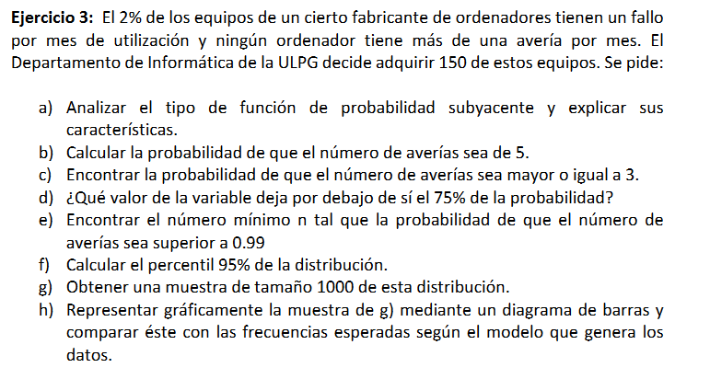

setwd(".")  
library(knitr)  
library(ggplot2)  
library(sqldf)

## Loading required package: gsubfn

## Loading required package: proto

## Loading required package: RSQLite

library(DMwR2)

## Registered S3 method overwritten by 'xts':  
## method from  
## as.zoo.xts zoo

## Registered S3 method overwritten by 'quantmod':  
## method from  
## as.zoo.data.frame zoo

#Binomial básica  
n<-150  
p<-0.02  
mu<-n*p  
sigma<-sqrt(n*p*(1-p))

### Apartado a)

Analizar el tipo de función subyacente.

### Apartado b)

#Calcular la prob de que el numero de averías sea 5.  
prob5<-dbinom(5,n,p)

### Apartado c)

#Encontrar la prob de que el numero de averías sea 3 o mas.  
#Opción A con dbinom  
prob3omas_db<-1-(dbinom(0,n,p)+dbinom(1,n,p)+dbinom(2,n,p))  
#Opción B con pbinom  
prob3omas_pb<-1-(pbinom(2,n,p))

### Apartado d)

#Tercer cuartil.  
qr3<-qbinom(0.75,n,p)

### Apartado e)

#Numero minimo para que la probabilidad sea superior al 99%.  
averiassup099<-log(0.99)/log(0.02)

### Apartado f)

#Calcular el percentil 95 de la distribución.  
per95<-qbinom(0.95,n,p)

### Apartado g) y h)

#Obtener una muestra de tamaño 1000 de la distribución.  
set.seed(35200)  
muestra<-rbinom(1000,n,p)  
media_muestra<-mean(muestra)  
sd_muestra<-sd(muestra)  
hist(muestra, breaks=seq(-0.5,max(muestra+0.5)), col="lightblue", freq=F,  
 main="Histograma Distribución")  
  
#Representar gráficamente el apartado G.  
x<-seq(0,max(muestra)+1)  
fx<-dbinom(x,n,p)  
points(x,fx, type="b", col="red", lwd=2, pch=19)  
abline(v=mu, col="darkblue", lwd=3)

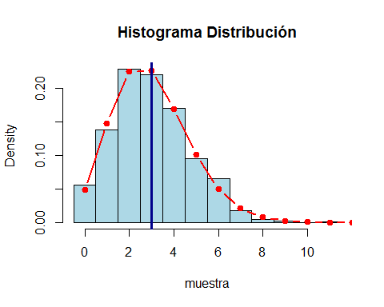

### Conclusiones

Se puede apreciar que, al ser una distribución normal, tanto las frecuencias esperadas como el propio diagrama de barras coinciden en su representación.

Esto tiene sentido debido a que la probabilidad de averías irá descendiendo gradualmente hacia 0 debido a que n crece hacia infinito, mientras que si mantenemos n en un intervalo realista, las posibilidades subyacentes de avería aumentan a menor sea el número de ítems testeados.

## Ejercicio 3.4

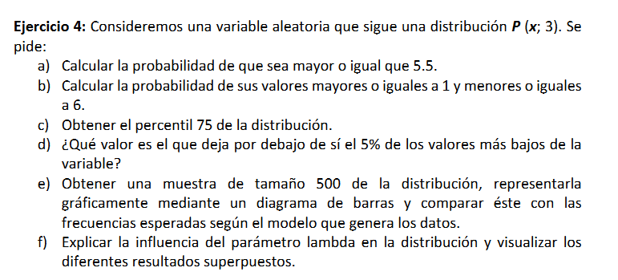

setwd(".")  
library(knitr)  
library(ggplot2)  
library(sqldf)

## Loading required package: gsubfn

## Loading required package: proto

## Loading required package: RSQLite

library(DMwR2)

## Registered S3 method overwritten by 'xts':  
## method from  
## as.zoo.xts zoo

## Registered S3 method overwritten by 'quantmod':  
## method from  
## as.zoo.data.frame zoo

### Apartado a)

#Calcular la probabilidad de que sea mayor o igual a 5.5  
lambda<-3  
p55<-ppois(5.5,lambda)  
mu<-lambda  
sigma<-sqrt(lambda)

### Apartado b)

px1y6_con1<-ppois(6,lambda)-ppois(0,lambda)  
px1y6_sin1<-ppois(6,lambda)-ppois(1,lambda)

### Apartado c)

#Calcular el 5% de los valores mas bajos.  
per75<-qpois(0.75,lambda)

### Apartado d)

#Calcular el 5% de los valores mas bajos.  
per5<-qpois(0.05,lambda)

### Apartado e)

set.seed(35200)  
sample<-rpois(500,3)  
media_sample<-mean(sample)  
sd_sample<-sd(sample)  
hist(sample, breaks=seq(-0.5,max(sample+0.5)), col="lightblue", freq=F, add=F)

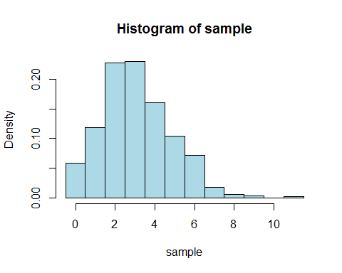

### Apartado f)

#Pillamos lambda por defect (3).  
x<-seq(0,max(sample)+1)  
  
x2<-seq(0,30)  
fx<-dpois(x2,lambda)  
fx2<-dpois(x2,2*lambda)  
fx3<-dpois(x2,4*lambda)  
plot(x2,fx3, col="red",type="b", lwd=2, pch=19)  
points(x2,fx2, type="b", col="darkgreen", lwd=2, pch=19)  
points(x2,fx, type="b", col="blue", lwd=2, pch=19)

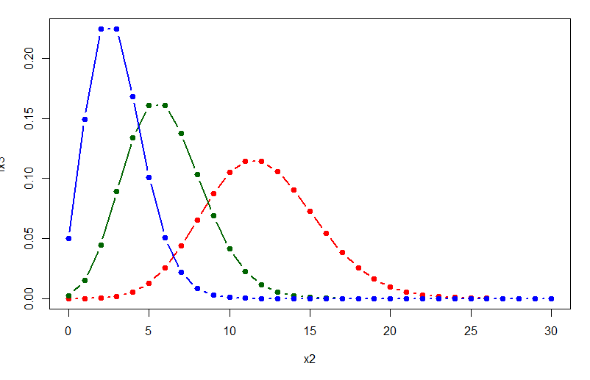

### Conclusiones

La influencia del parámetro lambda es clara, y se puede verificar en la gráfica como su modificación aumenta o disminuye la distribución de Poisson resultante, aumentando su pico y reduciendo su anchura.

Como se observa, un incremento o multiplicación de lambda por un escalar genera una distribución mucho más cerrada y ajustada hacia el origen mientras que una lamba menor genera una distribución más achatada y amplia, luego se corrobora un relación de interdependencia, explicada en la forma de Poisson.

## Ejercicio 3.5

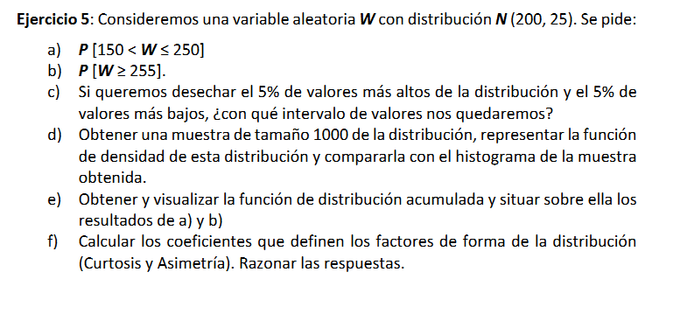

setwd(".")  
library(knitr)  
library(ggplot2)  
library(sqldf)

## Loading required package: gsubfn

## Loading required package: proto

## Loading required package: RSQLite

library(DMwR2)

## Registered S3 method overwritten by 'xts':  
## method from  
## as.zoo.xts zoo

## Registered S3 method overwritten by 'quantmod':  
## method from  
## as.zoo.data.frame zoo

library(e1071)

### Apartado a)

mu<-200  
sigma<-250  
Wdcha<-pnorm(250,200,25)  
Wizq<-pnorm(200,200,25)  
direfer<-Wdcha-Wizq

### Apartado b)

Px255<-1-pnorm(255,200,25)

### Apartado c)

Percentil 95*percentil 5

p05<-qnorm(0.05,200,25)  
p95<-qnorm(0.95,200,25)

### Apartado d)

Generamos una muestra de 34600

set.seed(34600)  
muestra<-rnorm(1000,200,25)  
hist(muestra, freq=F, col="lightblue", density=25, ylim=c(0,2*max(Px255)))  
abline(v=mean(muestra), col="blue",lwd=1)

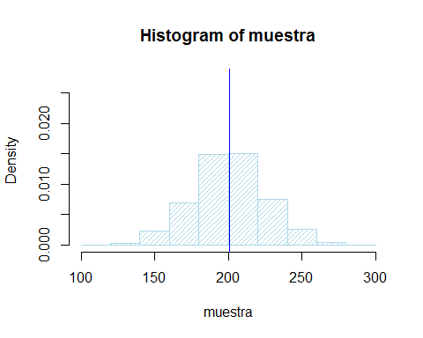

### Apartado e)

x<-seq(min(muestra),max(muestra),0.1)  
fx<-dnorm(x,200,25)  
hist(muestra, freq=F, col="lightblue", density=25, ylim=c(0,max(fx)))  
abline(v=mean(muestra), col="blue",lwd=1)  
points(x,fx,col="red",lwd=0.5)

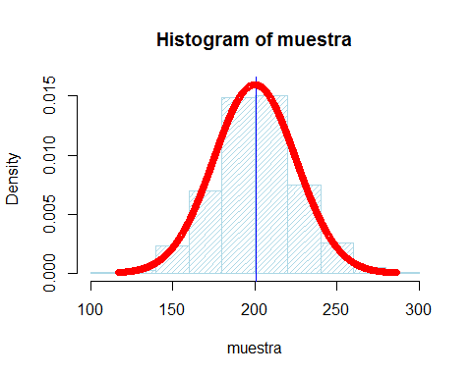

fhist<-hist(muestra, col="lightblue")

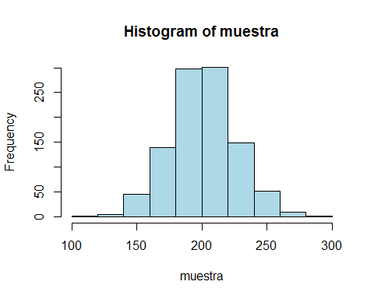

f_x<-cumsum(fhist$counts)/sum(fhist$counts)  
x_ac<-fhist$breaks[2:length(fhist$breaks)]  
plot(x_ac,f_x, type="h", lwd=2, col="green",  
 xlab="Cantidad", ylab="probabilidad")  
grid()  
f_xt<-pnorm(x_ac,200,25)  
points(x_ac,f_xt,type="l",col="blue", lwd=2)  
abline(h=direfer,col="red",lwd=3)  
abline(h=Px255,col="brown", lwd=3)

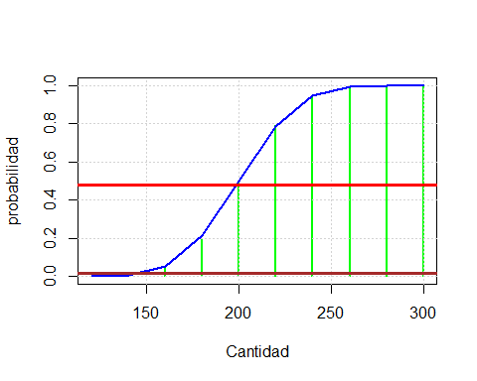

### Apartado f)

skewness(muestra)

## [1] 0.08306719

kurtosis(muestra)

## [1] 0.1653612

### Conclusiones

Se puede observar que la distribución tiene una asimetría muy ligeramente positiva y un leve aplastamiento, pudiendo clasificarse como mesocúrtica.

Esto tiene sentido, debido a que durante el graficado y desarrollo de los cálculos realizados hemos ido desarrollando una función que toma la forma de una binomial cuasi normal, luego la dispersión y aplastamiento iban a ser, por lógica, muy ligeros o incluso nulos.

## Ejercicio 4.1

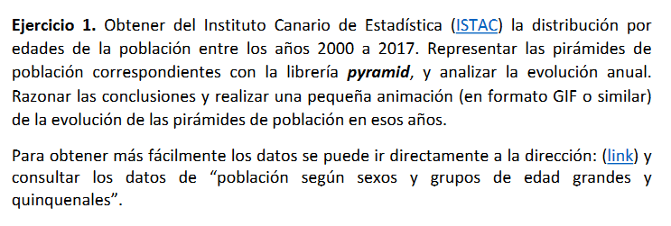

(Animación final adjuntada en la entrega)

setwd(".")  
library(knitr)  
library(ggplot2)  
library(sqldf)

## Loading required package: gsubfn

## Loading required package: proto

## Loading required package: RSQLite

library(DMwR2)

## Registered S3 method overwritten by 'xts':  
## method from  
## as.zoo.xts zoo

## Registered S3 method overwritten by 'quantmod':  
## method from  
## as.zoo.data.frame zoo

library(pyramid)  
library(readxl)

### Apartado a)

poblacion <- read_excel("Archivos/E30260A_0023.xls", col_types = c("numeric", "numeric", "text", "text"))  
attach(poblacion)  
  
for(i in 2000:2018){  
 pyramid(as.data.frame(poblacion[Year==as.character((i)),1:3]),  
 Llab = "Hombres",   
 Rlab="Mujeres",  
 Clab = "Edades",  
 AxisFM = "d",  
 Laxis = seq(0,100000,30000),  
 Raxis = seq(0,100000,30000),  
 main= paste("Población Canarias",as.character((i))))  
}

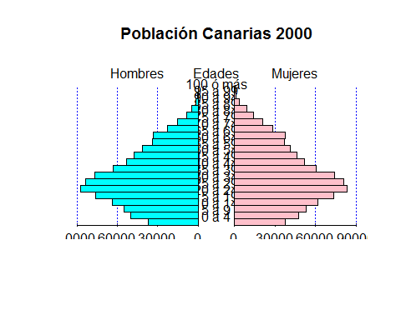

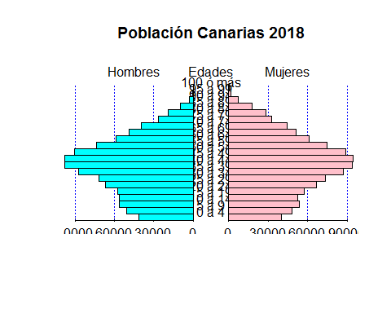

## Ejercicio 4.3

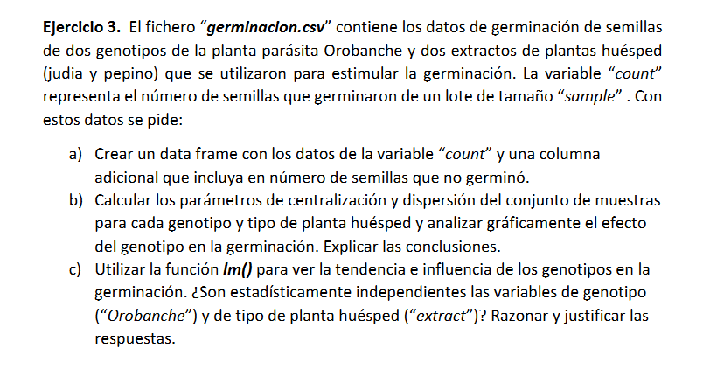

setwd(".")  
library(knitr)  
library(ggplot2)  
germinacion<-read.table("Archivos/germination.csv", header=T, sep=",")  
attach(germinacion)

### Apartado a)

n_germinadas<- sample - count  
p_n_germinadas<- 100*(n_germinadas/sample)  
germinacion<-cbind(germinacion,n_germinadas,p_n_germinadas)  
attach(germinacion)

## The following objects are masked _by_ .GlobalEnv:  
##   
## n_germinadas, p_n_germinadas

## The following objects are masked from germinacion (pos = 3):  
##   
## count, extract, Orobanche, sample

kable(germinacion[1:10,])

|  |  |  |  |  |  |
| --- | --- | --- | --- | --- | --- |
| count | sample | Orobanche | extract | n_germinadas | p_n_germinadas |
| 10 | 39 | a75 | judia | 29 | 74.35897 |
| 23 | 62 | a75 | judia | 39 | 62.90323 |
| 23 | 81 | a75 | judia | 58 | 71.60494 |
| 26 | 51 | a75 | judia | 25 | 49.01961 |
| 17 | 39 | a75 | judia | 22 | 56.41026 |
| 5 | 6 | a75 | pepino | 1 | 16.66667 |
| 53 | 74 | a75 | pepino | 21 | 28.37838 |
| 55 | 72 | a75 | pepino | 17 | 23.61111 |
| 32 | 51 | a75 | pepino | 19 | 37.25490 |
| 46 | 79 | a75 | pepino | 33 | 41.77215 |

### Apartado b)

medias_n_g<-aggregate(p_n_germinadas~Orobanche+extract, germinacion, mean)  
kable(medias_n_g)

|  |  |  |
| --- | --- | --- |
| Orobanche | extract | p_n_germinadas |
| a73 | judia | 67.39683 |
| a75 | judia | 62.85940 |
| a73 | pepino | 53.14784 |
| a75 | pepino | 28.46002 |

boxplot(p_n_germinadas~Orobanche+extract,col="green")  
  
#A73 judia  
abline(h = medias_n_g[1,3], col="red", lwd="2")  
  
#A75 judia  
abline(h = medias_n_g[2,3], col="red", lwd="2")  
  
#A73 pepino  
abline(h = medias_n_g[3,3], col="red", lwd="2")  
  
#A75 pepino  
abline(h = medias_n_g[4,3], col="red", lwd="2")  
grid()

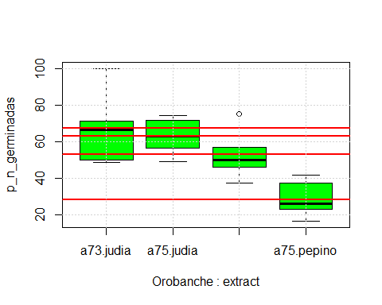

### Apartado c)

#Judias  
boxplot(p_n_germinadas[extract=="judia"]~Orobanche[extract=="judia"],   
 col="lightblue", ylim=c(0,100), xlab="genotipo")  
  
modelo1<-lm(p_n_germinadas[extract=="judia"]~Orobanche[extract=="judia"])  
abline(modelo1, col="blue", lwd=3)  
text(1.5,50,labels="judia")  
grid()  
  
#Pepinos  
boxplot(p_n_germinadas[extract=="pepino"]~Orobanche[extract=="pepino"],   
 col="orange", ylim=c(0,100), xlab="genotipo", add=T)  
modelo1<-lm(p_n_germinadas[extract=="pepino"]~Orobanche[extract=="pepino"])  
abline(modelo1, col="brown", lwd=3)  
text(1,20,labels="pepino")

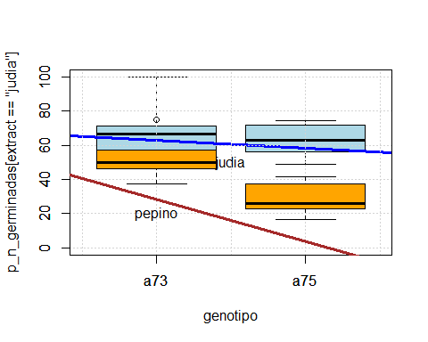

## Ejercicio 4.4

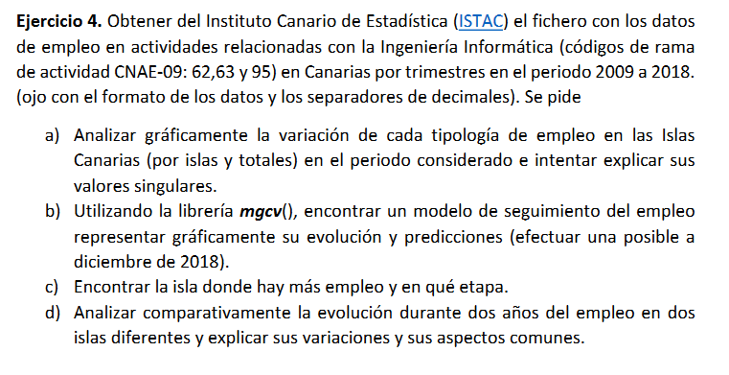

setwd(".")  
library(knitr)  
library(ggplot2)  
library(mgcv)

## Loading required package: nlme

## This is mgcv 1.8-28. For overview type 'help("mgcv-package")'.

empleo<-read.csv("Archivos/Empleos_Informatica_Canarias_2009-18.csv", sep=";")  
attach(empleo)

### Apartado a)

#------------CAN 62------------#  
CAN_62<-empleo[TRIMESTRES=="CNAE_62",2]  
index<-seq(length(CAN_62),1,-1)  
CAN_62_t<-CAN_62[index]  
  
plot(1:length(CAN_62_t), CAN_62_t, xaxt="n", type="l",  
 xlab="Año", ylab="Personas Empladas CNAE:62",  
 ylim = c(0,max(CAN_62_t)),col="red", lwd=2)  
years<-c("2009","2010","2011","2012","2013","2014","2015",  
 "2016","2017","2018")  
axis(side=1, at = seq(1,length(CAN_62),4),   
 labels = years)  
grid()  
  
#GRAFICAS DE EMPLEO PARA GC Y TF  
TFE_62<-TENERIFE[TRIMESTRES=="CNAE_62"]  
GCA_62<-GRAN.CANARIA[TRIMESTRES=="CNAE_62"]  
  
#PUNTOS PARA CADA UNA DE LAS ANTERIORES  
points(1:length(CAN_62),TFE_62[index], type="l", col="blue",lwd=2)  
points(1:length(CAN_62),GCA_62[index], type="l", col="yellow",lwd=2)

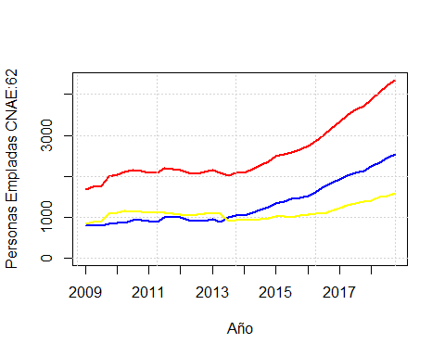

#------------CAN 63------------#  
CAN_63<-empleo[TRIMESTRES=="CNAE_63",2]  
index<-seq(length(CAN_63),1,-1)  
CAN_63_t<-CAN_63[index]  
  
plot(1:length(CAN_63_t), CAN_63_t, xaxt="n", type="l",  
 xlab="Año", ylab="Personas Empladas CNAE:63",  
 ylim = c(0,max(CAN_63_t)),col="red", lwd=2)  
years<-c("2009","2010","2011","2012","2013","2014","2015",  
 "2016","2017","2018")  
axis(side=1, at = seq(1,length(CAN_63),4),   
 labels = years)  
grid()  
  
#GRAFICAS DE EMPLEO PARA GC Y TF  
TFE_63<-TENERIFE[TRIMESTRES=="CNAE_63"]  
GCA_63<-GRAN.CANARIA[TRIMESTRES=="CNAE_63"]  
  
#PUNTOS PARA CADA UNA DE LAS ANTERIORES  
points(1:length(CAN_63),TFE_63[index], type="l", col="blue",lwd=2)  
points(1:length(CAN_63),GCA_63[index], type="l", col="yellow",lwd=2)

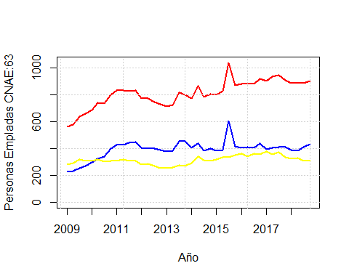

#------------CAN 95------------#  
CAN_95<-empleo[TRIMESTRES=="CNAE_95",2]  
index<-seq(length(CAN_95),1,-1)  
CAN_95_t<-CAN_95[index]  
  
plot(1:length(CAN_95_t), CAN_95_t, xaxt="n", type="l",  
 xlab="Año", ylab="Personas Empladas CNAE:95",  
 ylim = c(0,max(CAN_95_t)),col="red", lwd=2)  
years<-c("2009","2010","2011","2012","2013","2014","2015",  
 "2016","2017","2018")  
axis(side=1, at = seq(1,length(CAN_95),4),   
 labels = years)  
grid()  
  
#GRAFICAS DE EMPLEO PARA GC Y TF  
TFE_95<-TENERIFE[TRIMESTRES=="CNAE_95"]  
GCA_95<-GRAN.CANARIA[TRIMESTRES=="CNAE_95"]  
  
#PUNTOS PARA CADA UNA DE LAS ANTERIORES  
points(1:length(CAN_95),TFE_95[index], type="l", col="blue",lwd=2)  
points(1:length(CAN_95),GCA_95[index], type="l", col="yellow",lwd=2)

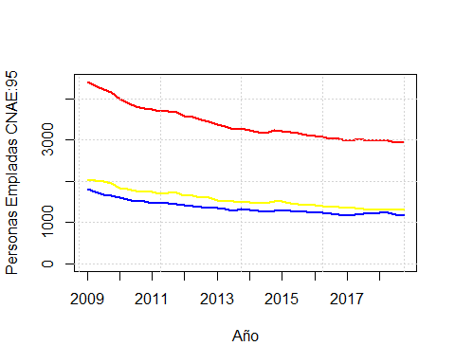

### Apartado b)

#----------------- Grafica inicial -----------------#  
y63<-CAN_63_t  
x63<-seq(1,40)  
y62<-CAN_62_t  
x62<-seq(1,40)  
y95<-CAN_95_t  
x95<-seq(1,40)  
  
plot(x63,y63, xlim=c(1,52), ylim=c(min(y63),2.5*max(y62)),  
 xlab="Predicción Empleo", ylab ="Numero de puestos", col="red", type="l", lwd=2)  
points(x62,y62, type="l", col="orange", lwd=2)  
points(x95,y95, type="l", col="blue", lwd=2)  
  
  
#-----------------CAN 62-----------------#  
x<-x62  
y<-y62  
modelogam62<-gam(y~s(x))  
xv62<-(40:52)  
yv62<-predict(modelogam62, list(x=xv62))  
points(xv62,yv62, type="l", col="brown", lwd=2)  
  
  
#-----------------CAN 63-----------------#  
x<-x63  
y<-y63  
modelogam63<-gam(y~s(x))  
xv63<-(40:52)  
yv63<-predict(modelogam63,list(x=xv63))  
points(xv63,yv63, type="l", col="pink", lwd=2)  
  
  
#-----------------CAN 95-----------------#  
x<-x95  
y<-y95  
modelogam95<-gam(y~s(x))  
xv95<-(40:52)  
yv95<-predict(modelogam95,list(x=xv95))  
points(xv95,yv95, type="l", col="lightblue", lwd=2)  
  
#-----------------FINAL -----------------#  
  
abline(v=40, col="black", lwd=2, lty=2)  
grid()

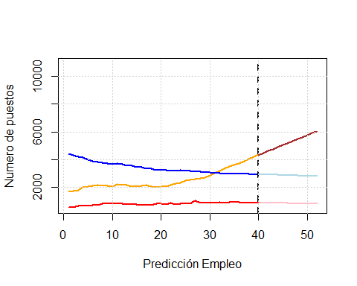

### Conclusiones

Se pueden esclarecer las siguientes conclusiones:

* Se ha notado un aumento de empleo en las dos islas mayores a lo largo de los años, si bien el incremento ha sido variable en función al tipo de sector involucrado.
* Dicho crecimiento se experimenta de forma notoria en el caso de las actividades de servicios y primera categoría.
* Las actividades de bajo nivel formativo, como las asistenciales han visto reducido su número de personas contratadas, o bien porque esos servicios ya no tienen demanda o porque han sido derivados a otros sectores más prominentes.

Entre islas, es importante destacar la cuasi total absorción de la mayoría de empleados por parte de Gran Canaria y Tenerife.

* En el caso de Tenerife resalta el hecho de que es la isla con mayor empleabilidad por en el sector, debido en gran parte al traslado de competencias gubernamentales y a la fuerte inversión en IT realizada por el Cabildo en la última década.
* Gran Canaria, pese a ir por detrás, ha experimentado también una mejoría en los últimos años, aumentando su plantel informático de forma considerable.

# CUESTIONES LECTURAS

## Cuestión 4.1

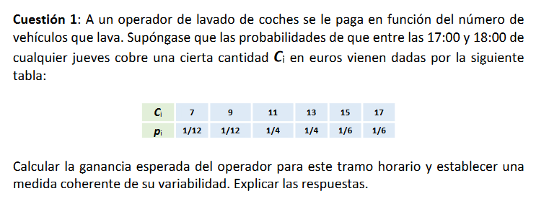

En primer lugar extremos µ

µ = E(x) = 7 * 1/12 + 9 * 1/12 + 11 * 1/4 + 13 * 1/4 +15 * 1/6 + 17 * 1/6 = 12.666€

Podemos concluir que, gracias a que la mayor aportación a la ganancia esperada, que proviene del rango entre los programas de 11 y 13 € (para ser exactos, una aportación del 50%), se gana un total de 12.666 €

b) Establecer una medida coherente de su variabilidad

Por definición, podemos establecer dos medidas distintas: podemos aplicar una varianza (σ2= E(x2) - µ2) o una desviación típica (S = σ).

Partiendo de µ = 12.6 €, proponemos ambas fórmulas:

E(x2) = 49/12 + 81/12 + 121/4 + 169/4 + 225/6 + 289/6 = 65/6 + 145/2 + 257/3 = 169 €

σ2 = 169 - (12.6)^2 = 169 - 158.76 = 10.24

S = $σ$ = 3.2

Para la elección escogeremos en este caso, la desviación típica, debido a que trabaja en una dimensión equivalente a la de las medidas de los elementos de la tabla (en euros)

Teniendo en cuenta que la varianza es un valor estadístico que indica **cómo puede variar o no una muestra** escogeremos la desviación estándar o desviación típica ($σ$), pues establece un resultado general que, si bien puede ser positivo o negativo, se encuentra en la misma unidad de media que el cómputo general.

Por ello se puede decir que la ganancia esperada por el operario en este tramo sería de una 3,2€

## Cuestión 4.2

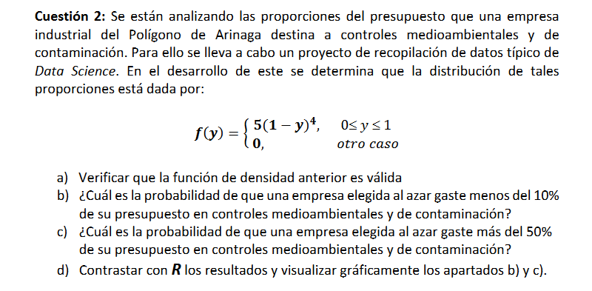

setwd(".")  
library(knitr)

### Apartado a)

interval<-0.01  
x<-seq(from=-1,to=2,by=interval)  
f_X<-function(x1){  
 f<-rep(0,length(x1))  
 for(i in 1:length(x1)) {  
 if((x1[i]<=0)|(x1[i]>=1)) {  
 fX=0  
 } else {  
 fX=5*((1-x1[i])*(1-x1[i])*(1-x1[i])*(1-x1[i]))  
 }  
 f[i]=fX   
 }  
 return(f)  
}  
plot(x,f_X(x), col="blue", type="l", lwd = 3,  
 ylab = "función de densidad f(x)")  
grid()  
min(f_X(x))

## [1] 0

prob_1<-integrate(f_X,-1,2)  
prob_1

## 1 with absolute error < 6.6e-05

### Apartado b)

x_1 <- 0  
x_2 <- 0.1  
p <- f_X(seq(x_1,x_2,interval))  
z <- c(x_1,seq(x_1,x_2,interval),x_2)  
p <- c(0,p,0)  
polygon(z,p,col = "red")

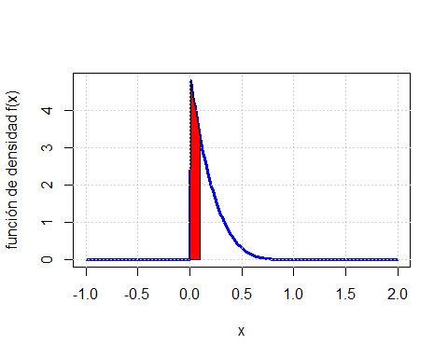

integrate(f_X,x_1,x_2)

## 0.40951 with absolute error < 4.5e-15

### Apartado c)

plot(x,f_X(x), col="blue", type="l", lwd = 3,  
 ylab = "Función de densidad f(x)")  
grid()  
x_3 <- 0.5  
x_4 <- 1  
p <- f_X(seq(x_3,x_4,interval))  
z <- c(x_3,seq(x_3,x_4,interval),x_4)  
p <- c(0,p,0)  
polygon(z,p,col = "yellow")

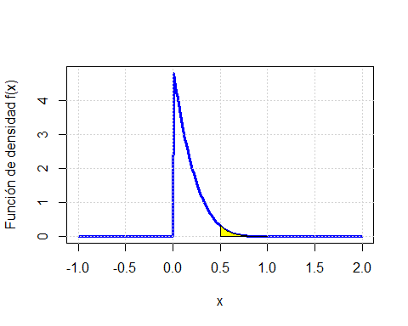

integrate(f_X,x_3,x_4)

## 0.03125 with absolute error < 3.5e-16

## Cuestión 4.3

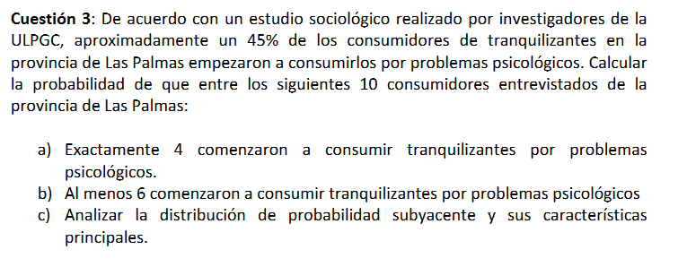

setwd(".")  
library(knitr)  
  
n <- 10  
p <- 0.45

### Apartado a)

p4 <- dbinom(4,n,p)

### Apartado b)

p6<- 1-pbinom(5,n,p)

### Apartado c)

Se puede asumir que la distribución que puede tomar esta forma es de tipo binomial debido a la aleatoriedad de la muestra, el conocimiento de las probabilidades de pertenecía al subgrupo de medición y el hecho de que la probabilidad de partencia desciende hacia los extremos de la distribución.

### Apartado d)

*Simulado a 15000 estudiantes.*

set.seed(15000)  
muestra <- rbinom(20,n,p)  
hist(muestra,breaks=seq(0,max(muestra)+1),col = "green",density = 25,freq = FALSE,  
 main = "Histograma de la Muestra",xlab = "Muestra",ylab = "Frecuencia Relativa")  
x <- seq(0,10,1)  
fx <- dbinom(x,n,p)  
points(x,fx,type = "b",col = "blue",lwd = 2)

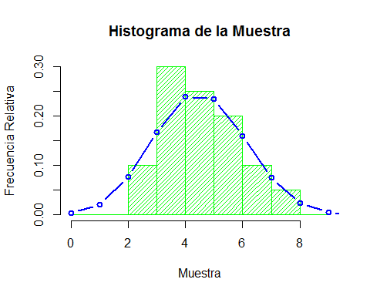

## Cuestión 4.4

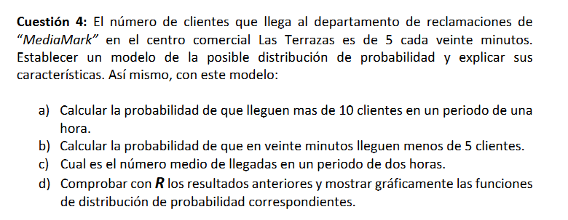

setwd(".")  
library(knitr)

Distribución de Poisson ya que el número de resultados que ocurren en un intervalo o región específica es independiente del número que ocurre en cualquier otro intervalo de tiempo.

Del enunciado vemos que el promedio es de 5 clientes cada 20 minutos,por tanto, ??t=5

### Apartado a)

# P(x > 10) = 1 - P(x=<10)  
# x=10   
# ??t=15 ya que 60/20=3  
ppois(10,15)

## [1] 0.1184644

1-ppois(10,15)

## [1] 0.8815356

### Apartado b)

# Como solo nos dice menor que 5 incluimos el valor nulo (ningún cliente)  
# P(x<5) = P(0)+P(1)+P(2)+P(3)+P(4)  
sum(dpois(0:4,5))

## [1] 0.4404933

ppois(0:4,5,lower.tail = TRUE)

## [1] 0.006737947 0.040427682 0.124652019 0.265025915 0.440493285

### Apartado c)

# Sabemos que dos horas es lo mismo que dos periodos de 60 min, o lo que es lo mismo  
# 120 minutos. Así, como nuestro promedio inicial era cada 20 min, 120/20= 6 y 5*6=30.  
# La media de llegadas de clientes en dos horas es 30.

Apartado d)

# Gráfico distribución del primer apartado  
x<-0:13  
plot(x,ppois(x,15), xlab="Número de clientes",  
 ylab="P(X<=x)",type= "s", col="darkgreen", lwd=2,  
 main="Clientes en Dep. Reclamaciones")  
grid()  
points(x,ppois(x,15), pch=19, col="red")

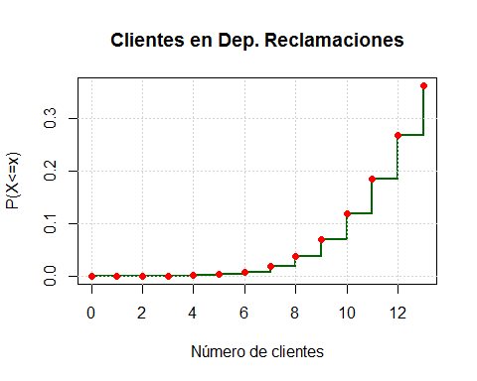

# Gráfico distribución del segundo apartado  
plot(x,ppois(x,5), xlab="Número de clientes",  
 ylab="P(X<=x)",type= "s", col="darkred", lwd=2,  
 main="Clientes en Dep. Reclamaciones")  
grid()  
points(x,ppois(x,5), pch=19, lwd=2, col="blue")

## Cuestión 4.5

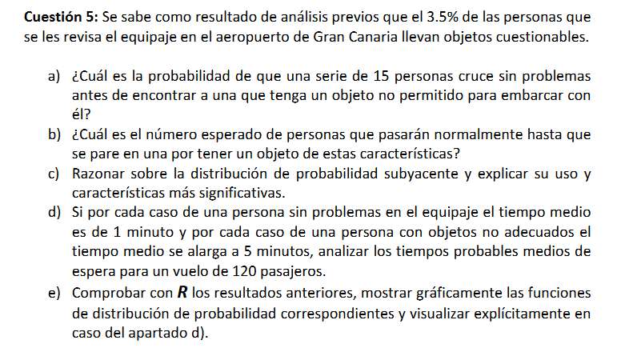

setwd(".")  
library(knitr)

### Apartado a)

Prob_A <- dnbinom(14,1,0.035)   
Prob_A

## [1] 0.02125448

### Apartado b)

pctg_mal <- 3.5  
pctg_bien <- 100-3.5  
pctg_bien

## [1] 96.5

x1<-seq(0,10,1)

### Apartado c)

Apartado c -> se pide explicar la distribución subyacente. Vemos que es una binomial negativa, porque se repiten las pruebas hasta que ocurre un número fijo de éxitos. Tiene como elementos notables, el total n, la probabilidad de éxito p y la probabilidad de fracaso q = 1-p.

### Apartado d)

Se analizan los tiempos medios de espera para un vuelo de 120 pasajeros. Si el 96.5% de los pasajeros pasa sin problema eso es que 116 solo tardarán un minuto (116 minutos).

Los cuatro restantes, que son los que tienen problemas en el acceso, tardarán 5 minutos cada uno (20 minutos).En conclusión el tiempo medio que tendrán que esperar los pasajeros es de 134 minutos.

### Apartado e)

x <- dbinom(x1,120,0.035)*120  
plot(x,type = "l",col = "red",lwd = 2,  
 xlab = "Tiempo de espera (min)",  
 ylab = "Pasajeros",  
 main = "Revisión Equipajes AENA GC")  
grid()  
points(x, type="h")  
points(x, type="p", col="darkred", pch=19)

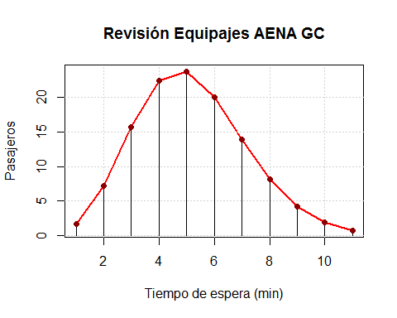

## Cuestión 5.1

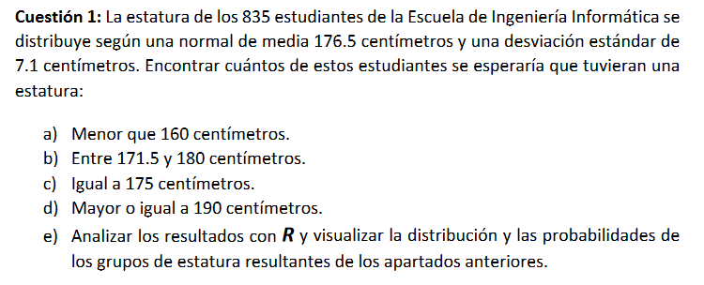

### Apartado a)

Primero convertimos la distribución normal en estándar n(x; 0, 1) desde µ = 176.5 y σ = 7.1 calculamos

mu <- 176.5  
sigma <- 7.1  
Z_160 <- (160-mu)/sigma  
Z_160

## [1] -2.323944

Para encontrar la probabilidad de que la altura sea inferior a 160 (Z_160) utilizamos pnorm(), esto nos brindará la opción de habilitar el límite izquierdo

pnorm(Z_160)

## [1] 0.01006426

x<-seq(-3,3,0.01)  
z<-seq(-3,Z_160,0.01)  
p<-dnorm(z)  
z<-c(z,Z_160,-3)  
p<-c(p,min(p),min(p))  
plot(x,dnorm(x), type="l",xaxt="n",  
 ylab = "Densidad de Probabilidad", xlab="Altura", lwd=3)  
  
axis(1,at=-3:3, labels = c("155.2","162.3","169.4","176.5","183.1","190.7","197.8"))  
polygon(z,p,col="red")  
grid()

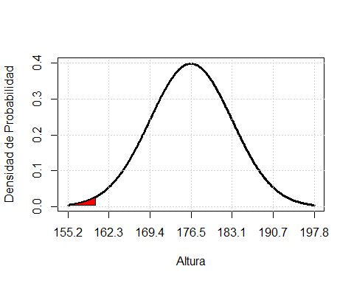

Apartado b)

Recalculamos, al igual que en el apartado anterior, la distribución normal y a continuación sacamos la probabilidad en dicha distribución de que se dé una altura de 180.

Por último, restamos y vemos la probabilidad de entrada

mu <- 176.5  
sigma <- 7.1  
Z_171.5 <- (171.5-mu)/sigma  
Z_171.5

## [1] -0.7042254

mu <- 176.5  
sigma <- 7.1  
Z_180 <- (180-mu)/sigma  
Z_180

## [1] 0.4929577

pnorm(Z_180)-pnorm(Z_171.5)

## [1] 0.4483326

x<-seq(-3,3,0.01)  
z<-seq(Z_171.5, Z_180,0.01)  
p<-dnorm(z)  
z<-c(z,Z_180,Z_171.5)  
p<-c(p,0,0)  
plot(x,dnorm(x), type="l",xaxt="n",  
 ylab = "Densidad de Probabilidad", xlab="Altura", lwd=3)  
axis(1,at=-3:3, labels = c("155.2","162.3","169.4","176.5","183.1","190.7","197.8"))  
polygon(z,p,col="yellow")  
grid()

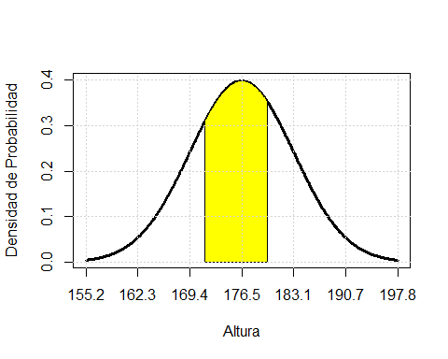

### Apartado c)

Realizamos los mismos cálculos, pero para 175

mu <- 176.5  
sigma <- 7.1  
Z_175 <- (175-mu)/sigma  
Z_175

## [1] -0.2112676

pnorm(Z_175)

## [1] 0.4163392

x<-seq(-3,3,0.01)  
z<-seq(Z_175,Z_175,0.00)  
p<-dnorm(z)  
z<-c(z,Z_175,Z_175)  
p<-c(p,min(p),min(p))  
plot(x,dnorm(x), type="l",xaxt="n",  
 ylab = "Densidad de Probabilidad", xlab="Altura", lwd=3)  
  
axis(1,at=-3:3, labels = c("155.2","162.3","169.4","176.5","183.1","190.7","197.8"))  
polygon(z,p,col="red")  
grid()

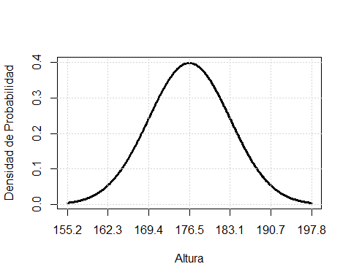

### Apartado d)

mu <- 176.5  
sigma <- 7.1  
Z_190 <- (190-mu)/sigma  
Z_190

## [1] 1.901408

Calculamos la probabilidad de que sea menor que 190 y éste valor se los restamos a la unidad. Con ello obtenemos el valor final.

1-pnorm(Z_190)

## [1] 0.02862427

x<-seq(-3,3,0.01)  
z<-seq(Z_190,3,0.01)  
p<-dnorm(z)  
z<-c(z,3,Z_190)  
p<-c(p,min(p),min(p))  
plot(x,dnorm(x), type="l",xaxt="n",ylab = "Densidad de Probabilidad",  
 xlab="Altura", lwd=2)  
axis(1,at=-3:3, labels = c("155.2","162.3","169.4","176.5","183.1","190.7","197.8"))  
polygon(z,p,col="darkgreen")  
grid()

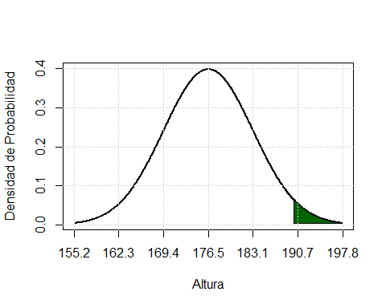

### Apartado e)

Se puede verificar que un gran porcentaje de los alumnos (un 44,83%) se pueden encontrar comedidos en el intervalo de los 175 a los 180 centímetros.

Del restante, muy pocos alumnos pueden ser susceptibles de tener una altura menor de 160cm (tan sólo un 1%), así como un porcentaje muy cercano aunque mayor, gozarían de una altura por encima de la media, (cerca del 3%).

Con esto se puede concluir que en las muestra se describe una altura promedia estándar, por lo que se podría concluir, a priori, que los estudiantes de la EII gozan de una altura, en general, en el promedio poblacional del país.

## Cuestión 5.2

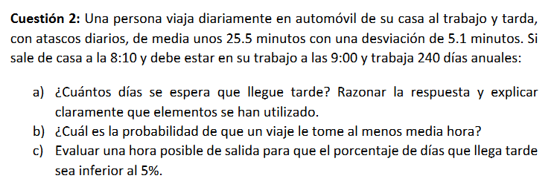

setwd(".")  
library(knitr)  
library(sqldf)

## Loading required package: gsubfn

## Loading required package: proto

## Loading required package: RSQLite

### Apartado a)

# A buena hora  
pnorm(50,25.5,5.1)

## [1] 0.9999992

pnorm(50,25.5,5.1)*240

## [1] 239.9998

# Tarde  
1-pnorm(50,25.5,5.1)

## [1] 7.77939e-07

1-pnorm(50,25.5,5.1)*240

## [1] -238.9998

### Apartado b)

La probabilidad de que tarde al menos 30 min se calcularía con la distribución correspondiente.

pnorm(30,25.5,5.1)*240

## [1] 194.6897

### Apartado c)

# Si sale a las 8:26, la probabibilidad de que llegue tarde será  
1-pnorm(34,25.5,5.1)

## [1] 0.04779035

Gráfico de la distribución normal

mean<-25.5  
sd<-5.1  
x <- seq(-5, 5, length=100)*sd+mean  
hx <- dnorm(x, mean, sd)  
  
plot(x, hx, type="l", xlab="Tiempo (min)", col="red",  
 main="Tiempo de llegada al trabajo", lwd = 2,  
 ylab="Densidad")  
grid()  
  
lb<-20.4  
ub<-30.6  
filtro<-x>=lb&x<=ub  
lines(x, hx)  
polygon(c(lb,x[filtro],ub), c(0,hx[filtro],0), col="red")

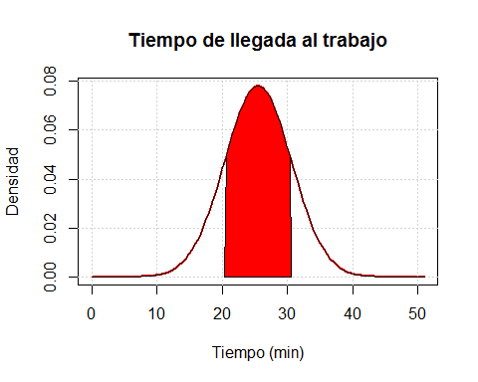

zonaprob<- (pnorm(ub, mean, sd) - pnorm(lb, mean, sd))*100  
zonaprob

## [1] 68.26895

## Cuestión 5.3

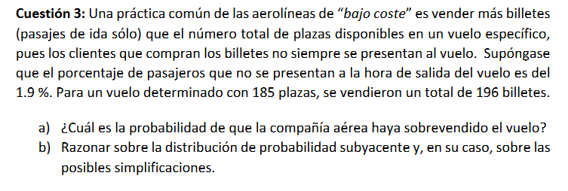

setwd(".")  
library(knitr)

### Apartado a)

n<-185  
#Probabilidad de no presentarse al vuelo por parte de un pasajero  
p<-0.019   
#Probabilidad de presentarse al vuelo por parte de un pasajero  
q<-0.981   
mu<-(n*p)  
sigma<-sqrt(n*p*q)  
z<-(186-mu)/sigma  
pnorm(z)

## [1] 1

x<-seq(0,16,1)  
plot(x, pnorm(x-mu/sigma),type="l", col="red", lwd=2,  
 xlab="'185 + x' Pasajeros")  
abline(v=11, col="darkgreen", lwd=2, xlab="196")  
grid()

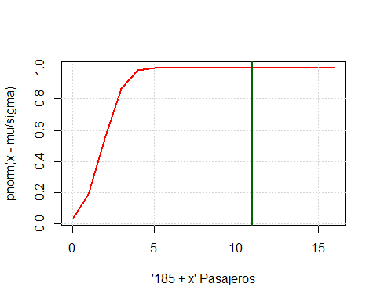

pnorm(z)

## [1] 1

### Apartado b)

Se ha escogido una distribución de probabilidad normal, al igual que en el ejercicio anterior.

La probabilidad de que se presente el total de pasajeros es elevada y sobrepasa las posibilidades que existen de que el número de pasajeros que no se presenten sea el necesario para no haber sobrevendido el vuelo.

Esto quiere decir que el vuelo ha sido sobrevendido, luego es posible con cuasi total seguridad que haya pasajeros que no tengan asiento. Esto se verifica a través de la gráfica, la cual indica como a partir de 185 la probabilidad de que haya asientos sobrevendidos crece rápidamente hasta llegar a 190, siendo del 100% a partir de ahí.

## Cuestión 5.4

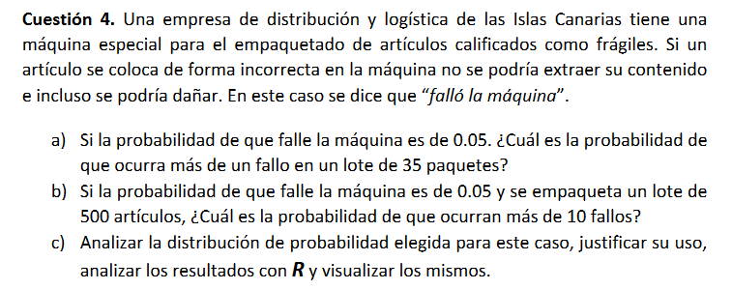

setwd(".")  
library(knitr)

### Apartado a)

Cálculo sobre la ocurrencia de más de 1 fallo en un lote de 500 artículos

#P(X > 1)  
n <- 35  
p <- 0.05  
PA <- 1-pbinom(1,n,p)  
x <- seq(1,50,1)  
y35 <-1-pbinom(x,n,p)

### Apartado b)

Cálculo sobre la ocurrencia de más de 10 fallos en un lote de 500 artículos

#P(X > 10)  
n2 <- 500  
p2 <- 0.05  
PB <-1-pbinom(9,n2,p2)  
y500 <-1-pbinom(x,n2,p2)

Visualizacion

plot(x,y35, type="l", col="orange",main = "Probabilidades",ylab = "Probabilidades", ylim = c(0, max(y500)))  
points(x,y500,type = "l",col="blue")  
grid()

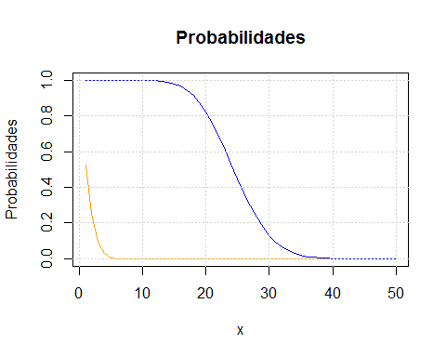

### Conclusiones

Al ser una cuestión en la cual se plantea el cálculo del número de éxitos en una secuencia de *n* ensayos, se ha optado la distribución binomial expresada en su forma inversa, la cual nos permitirá visualizar el comportamiento de la probabilidad respecto a una serie de muestra teóricas.

Se pueden observar en función a éste pequeño estudio, dos factores clave en el estudio de las binomiales:

* Ante una muestra pequeña la probabilidad general de no ocurrencia es alta durante las primeras fases, reduciéndose rápidamente una vez llegado a un sub-n considerable de la muestra
* Antes muestras mayores el descenso de dicha probabilidad es mucho más paulatino.

Esto nos indica que existe una relación de proporcionalidad, la cual tiene lógica: A mayor sea el número de elementos n, más tarda en aparecer una ocurrencia, mientras que a menor sea dicho número n, dicho retardo será menor, y por tanto la probabilidad ocurrencia será mayor.

## Cuestión 5.5

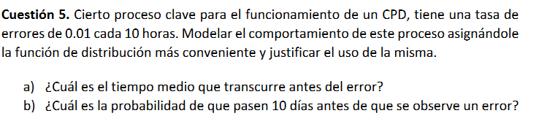

No es posible realizar un modelado de la función haciendo uso de una distribución normal debido a que no son mencionadas ni las medias ni las desviaciones típicas en el caso indicado.

Hay que descartar la distribución gamma, debido a que lo que interesa hallar es la probabilidad de ocurrencia o tasa de fallos probable del sistema.

Debido a que el fallo crece de forma exponencial conforme avanza el tiempo y la probabilidad aumenta como consecuencia, emplearemos la distribución de tipo exponencial para el caso, debido a que el total de ocurrencias en el tiempo (alfa), debe de ser explícitamente 1. El tiempo por tanto lo indicará la variable beta, que es la que hay que calcular.

Apartado a)

**¿Cuál es el tiempo medio que transcurre antes del error?**

Sabiendo el modelo, adaptamos los datos de ocurrencia y se nos queda tal que:

|  |
| --- |
| μ = 1/β --> 1/μ=β  β = 1/0.01 = 100 uds. de tiempo. |

### Apartado b)

**¿Cuál es la probabilidad de que pasen 10 días antes de que se observe un error?**

Calculamos la probabilidad en una distribución exponencial de un ocurrencia. En R se puede calcular empleando el comando R*: pexp(t, μ)*, siendo t el tiempo de ocurrencia de errores que se quiera aplicar y *μ* es la tasa de error previamente calculada. Ajustamos los días a horas (240 horas) y aplicamos el cálculo.

t->10*24=240 horas

Y sacamos la probabilidad exponencial (*pexp(240,0.01)*). Usando R para calcularla da como resultado 0.909282, es decir, cerca del 91% de posibilidades de que pasen 10 días antes de que se observe un error.

## Cuestión 6.1

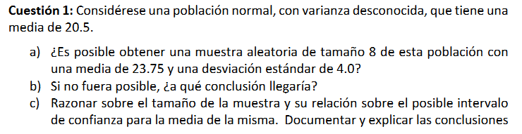

setwd(".")  
library(knitr)

### Apartado a)

mu<-20.5  
xm<-23.75  
s<-4  
n<-8  
porc<-(xm-mu)/(s/sqrt(n))  
porc

## [1] 2.298097

probabilidad<-1-pt(porc,n-1)  
probabilidad*100

## [1] 2.757276

Porcentaje de la población muestreada es 2,7%, luego la muestra es pequeña respecto al total.

Apartados b) Y c)

Calculamos si la muestra, una vez verificado su tamaño, entra en el intervalo de confianza, del 90%

alfa<-0.05  
df1<-mu-(dt(1-(alfa/2),7)*s/sqrt(n))  
df1

## [1] 20.17285

alfa<-0.95  
df2<-mu+(dt(1-(alfa/2),7)*s/sqrt(n))  
df2

## [1] 20.96653

Al ser los valores derecho e izquierdo muy próximos al valor del porcentaje, entra en el intervalo de confianza, aunque por muy poco. Se podría considera como válida, pero es imprudente debido a que la holgura respecto al IC es mínima. Viendo el comportamiento se puede concluir:

La varianza general es muy poca luego cualquier submuestra medianamente grande de *n* entrará sí o sí en el intervalo. La submuestra tomada respecto al tamaño de la población es muy grande, luego habría de reducir el tamaño de muestreo

DEMOSTRACIÓN DE LO ANTERIOR: comprobamos si el número de muestras influye a través de la gráfica

x<-seq(3,10,1)  
plot(x, mu+(dt(1-(alfa/2),x-1)*s/sqrt(x)), type="l", col="red", lwd=2, ylim =c(19.5,21.5),  
 xlab="Tamaño de muestras", ylab="Tamaño del Intervalo")  
grid()  
points(x, mu-(dt(1-(alfa/2),x-1)*s/sqrt(x)), type="l", col="green", lwd=2)  
points(x, mu+(dt(1-(alfa/2),x-1)*s/sqrt(x)), pch=19, col="darkred", lwd=2)  
points(x, mu-(dt(1-(alfa/2),x-1)*s/sqrt(x)), pch=19, col="darkgreen", lwd=2)  
abline(h=mu, col="blue", lwd=1.75, lty=2)

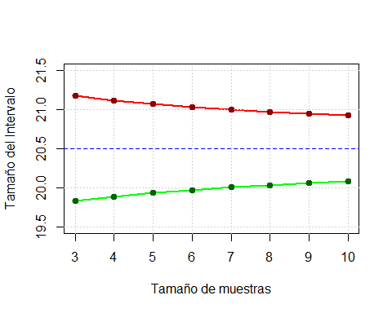

### Conclusiones

Se verifica por tanto, que ante una población de tamaño n, es prudente revisar bien el tamaño de las muestras, puesto que un excesivamente grande puede provocar errores en el estudio final.

## Cuestión 6.2

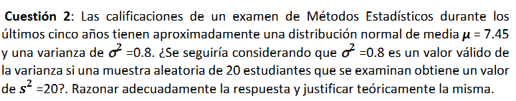

setwd(".")  
library(knitr)

### Apartado a)

mu <- 7.45  
sigma_cuad <- 0.8  
n <- 20  
s2 <- 20  
X2<- (n-1)*s2/sigma_cuad  
xlim <- qchisq(0.95,19)  
xlim2 <- 1-pchisq((20*19)/0.8,19)  
  
s2

## [1] 20

X2

## [1] 475

xlim

## [1] 30.14353

xlim2

## [1] 0

### Conclusiones

Se pide comprobar si el valor de la varianza continua siendo válido para una varianza poblacional de 20, de una muestra de 20 estudiantes.

Debido a que el problema, por los datos indicados, corresponde a una función tipo Xi cuadrada con 19 grados de libertad. Calculándolo con la fórmula. Una vez hecho, calculamos los límites y da como resultado 0 y 30. Por lo tanto el valor de la varianza es un valor válido.Cuestión 6.3

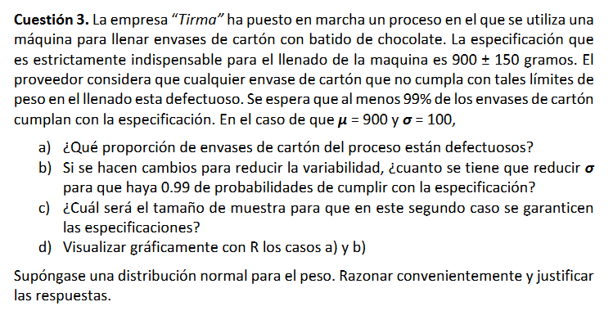

setwd(".")  
library(knitr)

### Apartado a)

setwd(".")#700 1100 10 900  
library(knitr)  
limsup<-900+150  
liminf<-900-150  
prob<-0.99  
mu<-900  
sd<-100  
sigma<-10000  
#Apartado A  
2*pnorm(750,900,100) # Se multiplica por 2

## [1] 0.1336144

#Apartado B  
sigma_new <- (1050-900)/qnorm(0.995)  
z <- (1050-900)/sigma_new

### Apartado c)

El tamaño de la muestra es 1 mismamente, debido a la sigma. Al ser 0,99 con un elemento bastaría para que se cumpliese.

### Apartado d)

x<-seq(700,1100,10)  
plot(x, dnorm(x,900,sigma_new), type = "l", col="red",ylim = c(0,0.01), lwd=2,  
 xlab="Rojo: sigma=58,23 || Verde: sigma=100", ylab="")  
points(x, dnorm(x,900,100), type = "l", col="green", lwd=2)  
abline(v=750, col="black", lwd=2)  
abline(v=1050, col="black", lwd=2)  
grid()

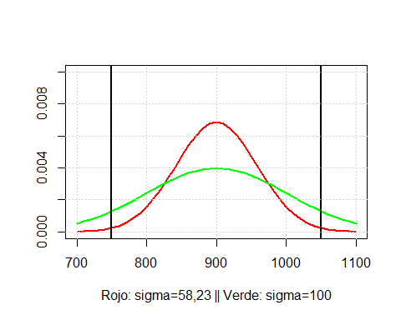

### Conclusiones

Se puede concluir que a menor sea sigma (σ), más centrada se queda la representación final de la tabla, mientras que a mayor sea la sigma menor será el pico de la distribución en su representación final debido a que z se ve influenciada de forma proporcionalmente inversa por sigma.

## Cuestión 6.4

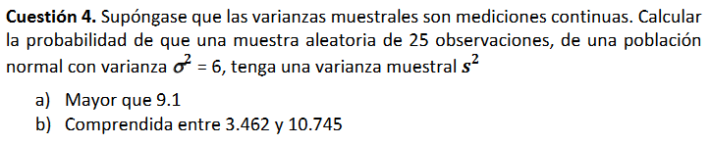

setwd(".")   
library(knitr)

### Apartado a)

PA <- 1-pchisq(24*9.1/6,24)  
PA

## [1] 0.0501701

### Apartado b)

PBmenos<-pchisq(24*10.745/6,24)  
PBmas<-pchisq(24*3.462/6,24)  
PB <- PBmenos-PBmas  
PB

## [1] 0.9400097

x <- seq(0,1,0.01)  
plot(x, pchisq(x*(9.1/6),24), col="blue", type="l",  
 xlab="Probabilidad", ylab="", lwd=2)  
abline(v=pchisq(24*9.1/6,24), col="green", lwd=2)  
abline(v=pchisq(24*10.745/6,24), col="darkred", lwd=2)  
abline(v=pchisq(24*3.462/6,24), col="red", lwd=2)  
grid()

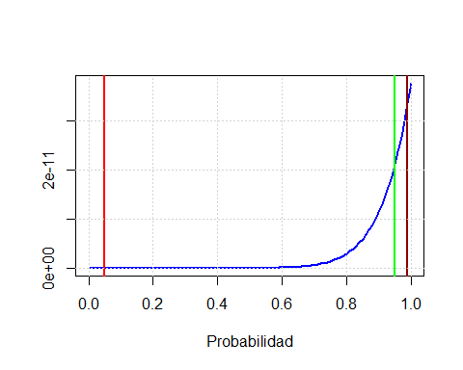

### Conclusiones

Es posible anticipar, con un poco de lógica os resultados de esta prueba. Hay que tener en cuenta que al tener el intervalo 3,642 y 10,745, el margen de maniobra que se nos da para estimarlo es altísimo, luego es muy probable que la varianza se encuentre entre esos valores.

Esto lo confirmamos con un casi 95% de posibilidades.

Respecto a la posibilidad de que sea mayor 9,1, pues es todo lo contrario, debido a que el margen es muy corto, de casi 1,4 puntos en la escala, luego es lógico que las posibilidades sean pequeñas, de tan solo el 5%

## Cuestión 7.1

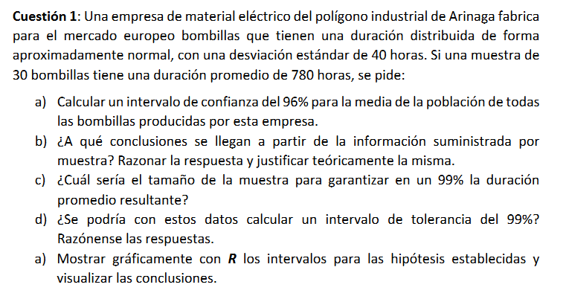

setwd(".")  
library(knitr)  
  
n<-30  
x<-780  
sigma<-40  
z<- -1.96

### Apartado a)

Liminf<- x+z*sigma/sqrt(n)  
Liminf

## [1] 765.6862

Limsup<- x-z*sigma/sqrt(n)  
Limsup

## [1] 794.3138

### Apartado b)

Se puede considerar que la promoción de las bombillas por parte de la empresa es correcta debido a que la diferencia de la media intervaluada en una región al 96% de confianza respecto a la producción da un margen bastante favorable respecto a lo indicado, de unas 15 horas, contra 40 mencionadas en el enunciado.

### Apartado c)

qnorm(0.005)

## [1] -2.575829

z99<--2.5758  
mu<--1*(sigma/sqrt(n))*z+x  
mu

## [1] 794.3138

k<-x-mu  
k

## [1] -14.31382

Muestra<-(z99*sigma)/k  
Muestra<-Muestra^2  
Muestra #La muestra debe ser de tamaño 51

## [1] 51.81236

### Apartado d)

Si, sería posible reutilizando el valor de z99, aunque nos queda un intervalo más amplio respecto al de confianza al 96%.

liminf99 <-x+z99*sigma/sqrt(n)

liminf99

## [1] 761.189

limsup99 <-x-z99*sigma/sqrt(n)

limsup99

## [1] 798.811

### Apartado e)

xm<-seq(650,910,10)  
xpol<-seq(Liminf,Limsup,1)  
y<-dnorm(xm, x, sigma)  
ypol<-dnorm(xpol, x, sigma)  
xpol<-c(xpol,Limsup,Liminf)  
ypol<-c(ypol,0,0)  
  
plot(xm, y, type="l", col="red", lwd=2, xlab="Densidad")  
abline(v=780, col="black", lwd=2)  
polygon(xpol, ypol, col="grey", density=35)  
grid()

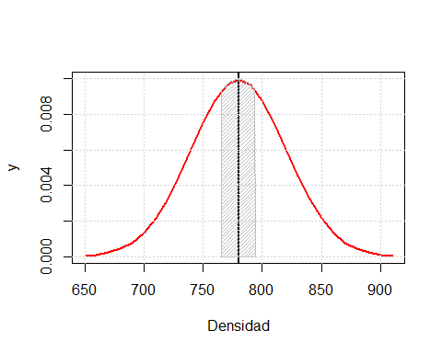

## Cuestión 7.2

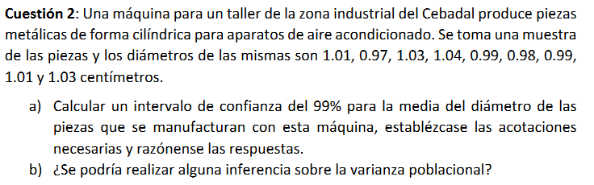

setwd(".")  
library(knitr)  
  
diametros <- c(1.01,0.97,1.03,1.04,0.99,0.98,0.99,  
 1.01,1.03)

### Apartado a)

intervalo de confianza del 99% para la media

mu <- mean(diametros)  
sigma <- sd(diametros)  
n <- length(diametros)  
liminf <- mu - qt(0.99,df=(n-1))*sigma/sqrt(n)  
limisup <- mu + qt(0.99,df = (n-1))*sigma/sqrt(n)  
  
liminf

## [1] 0.9818514

limisup

## [1] 1.02926

Comprobación usando t.test

t.test(diametros,conf.level = 0.99)

##   
## One Sample t-test  
##   
## data: diametros  
## t = 122.87, df = 8, p-value = 2.152e-14  
## alternative hypothesis: true mean is not equal to 0  
## 99 percent confidence interval:  
## 0.9780956 1.0330155  
## sample estimates:  
## mean of x   
## 1.005556

El valor de los limites calculado manualmente es muy aproximado al del test, luego se podría afirmar que efectivamente, los limites calculados son correctos

### Apartado b)

Es posible plantear una hipótesis acerca de si la varianza es o no susceptible de ser considerada correcta en este caso. Para ello, se calcula un intervalo de confianza del 99 % de la varianza y el resultado es 0.0065-0.0066.

Con esto, se puede teorizar que las piezas no tendrán mucha variación en la medida de sus diámetros, con respecto a las medidas en la muestra.

s2<- var(diametros)  
liminf_var <-(n-1)*s2/qchisq(1-(0.99/2),n-1)  
limsup_var <-(n-1)*s2/qchisq((0.99/2),n-1)  
  
pinfvar<-liminf_var*100  
psupvar<-limsup_var*100

## Cuestión 7.3

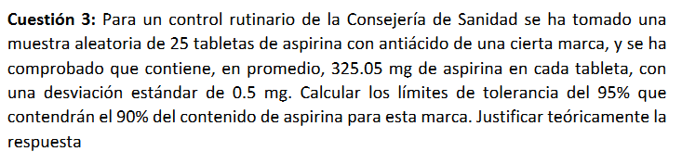

setwd(".")  
library(knitr)

### Apartado a)

n <- 25  
mu <- 325.05  
sigma <- 0.5  
alfa <- 0.1  
k <- 1- alfa  
#Calcular limites de tolerancia del 95% del 90% que contiene la aspirina  
#X+-k*s  
liminf <- mu-k*sigma  
liminf

## [1] 324.6

limsup <- mu+k*sigma  
limsup

## [1] 325.5

### Conclusiones

Calculamos lo límites empleando la fórmula del intervalo k (mu- k * sigma) y extraemos tanto el superior como el inferior. Debido a que el resultado da una distancia por ambos lados de cerca de 0.5%, se puede asumir que la hipótesis de que al 95% de tolerancia contendrán el 90% del contenido, es cierta.

## Cuestión 7.4



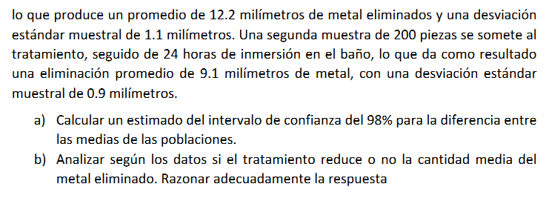

setwd(".")  
library(knitr)

Apartado a)

x<-seq(5,7,0.01)  
s1<-1.1  
s2<-0.9  
n1<-100  
n2<-200  
Alfa<-0.02  
DPx<-dnorm(x,6,sqrt((s1^2/n1)+(s2^2/n2)))  
plot(x,DPx,type="l",col="black", lwd=2,ylab="Densidad de Probabilidad",xlab="Diferencia de Medias")  
grid()  
dcha<-(Alfa/2)  
xliminf<-qnorm(dcha,6,sqrt((s1^2/n1)+(s2^2/n2)))  
izqda<-(1-Alfa/2)  
xlimsup<-qnorm(izqda,6,sqrt((s1^2/n1)+(s2^2/n2)))  
xv<-x[x>=xliminf & x <=xlimsup]  
yv<-DPx[x>=xliminf & x <=xlimsup]  
  
xv<-c(xv,xlimsup,xliminf)  
yv<-c(yv,DPx[1],DPx[1])  
polygon(xv,yv,col="grey",density=25,border="brown")  
abline(v=xliminf, col="red")  
abline(v=xlimsup, col="red")

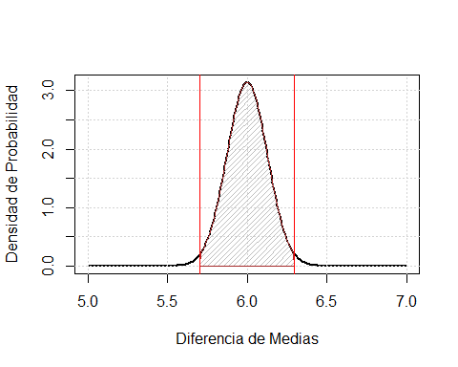

xliminf

## [1] 5.704362

xlimsup

## [1] 6.295638

### Conclusiones

Se verifica la diferencia de eliminación del componente metálico a través de los resultados

Al calcular el estimado del intervalo de confianza al 98 %, vemos que nos da un intervalos de entre 5.7 y 6.3. Por ello, de promedio, los valores están fuera del intervalo, por lo cual la reducción del metal eliminado no es muy alta y por ende se puede despreciar la hipótesis.

## Cuestión 7.5

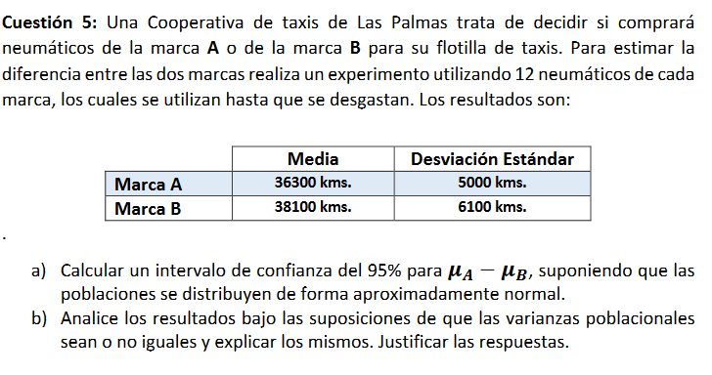

setwd(".")  
library(knitr)  
  
x<-seq(0,12000,10)  
n<-12  
x1<-36300  
x2<-38100  
s1<-5000  
s2<-6100  
Alfa<-1-0.95

### Apartados a) y b)

y<-dnorm(x, x2-x1, sqrt((s1^2/n)+(s2^2/n)))  
plot(x,y, type = "l", col="red", lwd=2, ylab = "Densidad de Probabilidad", xlab =  
 "Diferencia de Medias", main ="Analisis Grafico");   
grid()  
xliminf<-qnorm(Alfa/2, x2-x1, sqrt((s1^2/n)+(s2^2/n)))  
xlimsup<-qnorm(1-Alfa/2, x2-x1, sqrt((s1^2/n)+(s2^2/n)))  
xliminf

## [1] -2662.596

xlimsup

## [1] 6262.596

xv<-x[x>=xliminf & x<=xlimsup]  
yv<-y[x>=xliminf & x<=xlimsup]  
xv<-c(xv,xlimsup,xliminf)  
yv<-c(yv,y[1],y[1])  
polygon(xv,yv,col="orange", density=25, border="black")

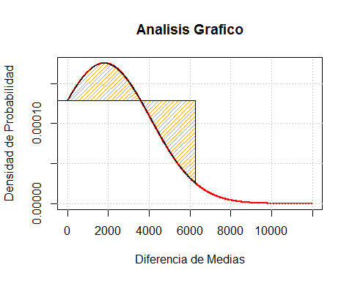

### Conclusiones

Si tuviésemos en cuenta que las varianza poblaciones fuesen iguales, la diferencia entre µA-µB ser haría nula y por ende se dependería de las medias para calcular el valor de z. Esto facilita las cosas pero implica suponer que las dos poblaciones:

1. Son la misma muestra.
2. Son muy similares luego al caso habría que seguir testeando con diferentes muestras.

Si las µA-µB son diferentes, la clave queda en la diferencia de ambas y cómo esa diferencia afecta al cómputo. Si la diferencia es muy amplia pero la media es más o menos constante implica que las muestras pueden estar definidas bajo un espectro concreto. Por ende si ambas son muy distintas, no se podría sacar mas que un valor aproximado y, según la situación, descartable.